**TRƯỜNG ĐẠI HỌC AN GIANG**

**KHOA CÔNG NGHỆ THÔNG TIN**

**BÁO CÁO ĐỒ ÁN**

**LẬP TRÌNH .NET (TIE501)**

**XÂY DỰNG ỨNG DỤNG QUẢN LÝ BÀI HÁT VỚI .NET, WinForm VÀ SQLITE**

**Giảng viên hướng dẫn: ThS. Nguyễn Ngọc Minh**

**ThS. Phạm Hữu Dũng**

**Sinh viên thực hiện:**

**DTH235683_Trương Trung Kiên_DH24TH2_Nhóm 2_Tổ 2**

**DTH235678_Lê Đăng Khoa_DH24TH2_Nhóm 2_Tổ 2**

**An Giang, 10-2025**

# **MỤC LỤC**

**MỤC LỤC** i

**CHƯƠNG 1** **MỞ ĐẦU**

I. Đặt vấn đề 1

II. Tổng quan và cơ sở lí thuyết 2

1. Đặt vấn đề 2

2. Lịch sử giải quyết vấn đề 2

3. Phạm vi của đề tài 2

4. Phương pháp nghiên cứu : 2

5. Cơ sở lý thuyết 3

**Chương 2** **KẾT QUẢ ĐẠT ĐƯỢC VÀ DEMO CODE**

I. Thiết kế giao diện quản lí nhạc 4

1. Giao diện quản lí danh sách nhạc 5

2. Giao diện quản lí nghệ sĩ 6

3. Giao diện danh sách phát 8

5. Giao diện cài đặt. 9

II. Các bước xây dựng ứng dụng 9

1. Cài đặt các thư viện cần thiết 10

2. Thiết kế cơ sở dữ liệu SQLite 10

3. Xây dựng giao diện người dùng (GUI) bằng WinForm 10

4. Viết mã .NET kết nối cơ sở dữ liệu 12

5. Xây dựng giao diện WinForm 14

III. Hướng dẫn cài đặt & code ứng dụng 18

1. Cài đặt môi trường 18

2. Chuẩn bị CSDL SQLite 19

3. Viết code ứng dụng với Winform và SQLite 20

# **CHƯƠNG 1 MỞ ĐẦU**

## ĐẶT VẤN ĐỀ

* Trong thời đại công nghệ thông tin phát triển mạnh mẽ, nhu cầu quản lý và nghe nhạc trên máy tính ngày càng phổ biến. Tuy nhiên, phần lớn các ứng dụng nghe nhạc hiện nay có quy mô lớn, yêu cầu cài đặt phức tạp hoặc đòi hỏi người dùng phải có kết nối Internet. Điều này gây khó khăn cho những người chỉ muốn sử dụng một ứng dụng nhỏ gọn, chạy trực tiếp trên máy tính cá nhân.
* Vì vậy, việc xây dựng một ứng dụng quản lý bài hát đơn giản, giao diện thân thiện, có thể hoạt động hoàn toàn offline là cần thiết. Đề tài “Xây dựng ứng dụng quản lý bài hát với .NET, WinForm và SQLite” ra đời nhằm đáp ứng nhu cầu đó, đồng thời giúp người học rèn luyện kỹ năng lập trình giao diện (GUI), quản lý cơ sở dữ liệu và xử lý âm thanh trong .NET.
* Mục tiêu nghiên cứu :
  + Xây dựng một ứng dụng có khả năng quản lý danh sách bài hát, nghệ sĩ và danh sách phát (playlist).
  + Cho phép người dùng nghe nhạc trực tiếp, với các chức năng như phát ngẫu nhiên, lặp lại 1 bài, lặp danh sách.
  + Cung cấp giao diện trực quan, sử dụng WinForm (Listview cho danh sách bài hát, thẻ card cho danh sách nghệ sĩ).
  + Lưu trữ toàn bộ dữ liệu bài hát, nghệ sĩ, playlist bằng SQLite.
  + Bổ sung chức năng cài đặt giao diện sáng/tối và thoát ứng dụng linh hoạt.

## TỔNG QUAN VÀ CƠ SỞ LÍ THUYẾT

### Đặt vấn đề

* Các phần mềm nghe nhạc hiện nay đa số được xây dựng với quy mô lớn (Spotify, iTunes, Zing MP3, v.v.), đòi hỏi kết nối Internet và tài khoản người dùng. Tuy nhiên, đối với nhu cầu cá nhân hoặc học tập, một ứng dụng nghe nhạc đơn giản, dễ sử dụng và chạy offline sẽ phù hợp hơn
* Từ đó, đề tài này được đặt ra với mục tiêu xây dựng một ứng dụng quản lý và nghe nhạc nhỏ gọn bằng .NET, sử dụng thư viện WinForm để tạo giao diện và SQLite để lưu trữ dữ liệu.

### Lịch sử giải quyết vấn đề

* Hiện nay, có nhiều ví dụ hoặc ứng dụng minh họa nhỏ về nghe nhạc bằng .NET đđược chia sẻ trên các diễn đàn học lập trình, tuy nhiên phần lớn chỉ thực hiện một chức năng duy nhất (ví dụ: chỉ phát nhạc, hoặc chỉ hiển thị danh sách). Đề tài này kế thừa các ý tưởng đó, nhưng được mở rộng và tích hợp thành một ứng dụng hoàn chỉnh với nhiều tính năng: quản lý, nghe nhạc, danh sách phát, cài đặt giao diện, v.v....

### Phạm vi của đề tài

* Ứng dụng tập trung vào quản lý và phát nhạc trên máy tính cá nhân, không có chức năng phát trực tuyến hoặc tải bài hát từ Internet. Dữ liệu được lưu trữ cục bộ trong cơ sở dữ liệu SQLite.
* Người dùng có thể thao tác với các mục: danh sách bài hát, danh sách nghệ sĩ, playlist, và cài đặt giao diện.

### Phương pháp nghiên cứu :

* Ngôn ngữ lập trình: .NET
* Thư viện giao diện: WinForm
* Cơ sở dữ liệu: SQLite
* Thư viện hỗ trợ:NAudio để phát nhạc, mutagen để đọc file MP3, pillow để chỉnh sửa ảnh nâng cao.
* Phương pháp thực hiện:
* Thiết kế cây thư mục và phân chia hợp lý các thành phần trong project.
* Thiết kế giao diện bằng WinForm (cửa sổ root, Canvas).
* Thiết kế giao diện bằng WinForm (sử dụng Frame, Toplevel, Button, Label, Entry, Treeview).
* Thiết kế giao diện hiển thị dạng card sử dụng UserControl
* Thiết kế và tạo cơ sở dữ liệu bằng SQLite để lưu trữ thông tin bài hát, nghệ sĩ, danh sách phát.
* Lập trình các chức năng xử lý sự kiện (phát nhạc, thêm – xóa – sửa các danh sách)
* Kiểm thử và tối ưu giao diện người dùng.

### Cơ sở lý thuyết

* .NET : Ngôn ngữ lập trình bậc cao, dễ học, hỗ trợ tốt cho phát triển ứng dụng desktop.
* WinForm: Thư viện GUI chuẩn của .NET, cho phép xây dựng giao diện đồ họa với nhiều thành phần (widget) linh hoạt.
* SQLite: Hệ quản trị cơ sở dữ liệu nhẹ, tích hợp sẵn trong .NET, không cần cài đặt thêm, không cần trình quản lý, rất phù hợp cho ứng dụng chạy local.
* NAudio: Thư viện hỗ trợ phát nhạc và các chức năng liên quan (theo dõi timeline, tạm ngưng, dừng phát,… ).

# **CHƯƠNG 2 KẾT QUẢ ĐẠT ĐƯỢC VÀ DEMO CODE**

## THIẾT KẾ GIAO DIỆN QUẢN LÍ NHẠC

### Giao diện đăng nhập

### Giao diện quản lí danh sách nhạc

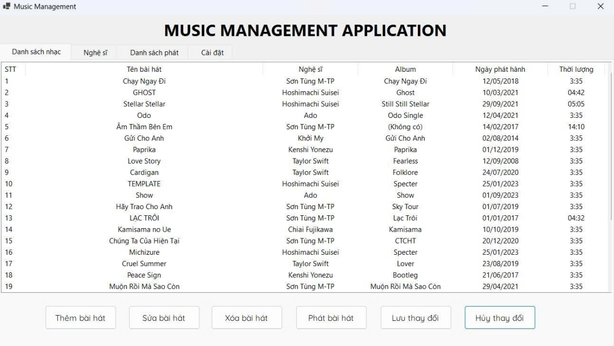

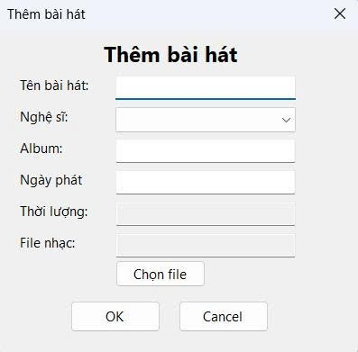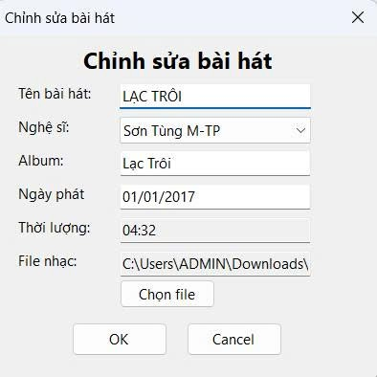*1.1 Giao diện chính danh sách bài hát*

*1.2 Giao diện nổi thêm/sửa bài hát*

### Giao diện quản lí nghệ sĩ

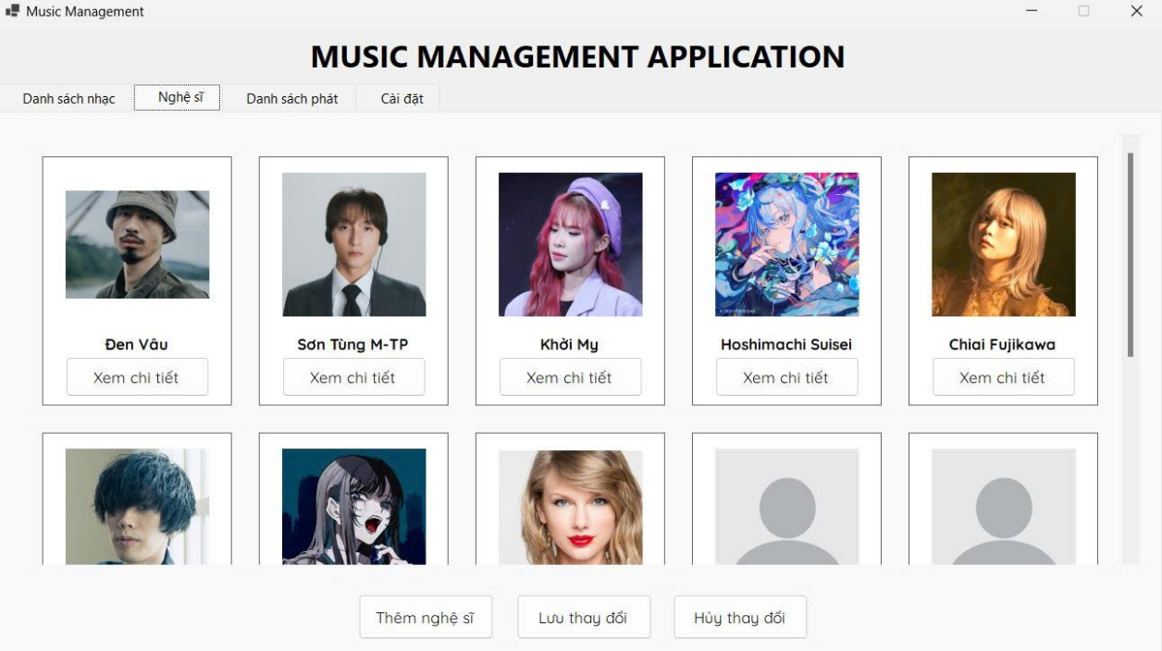*2.1 Giao diện danh sách nghệ sĩ*

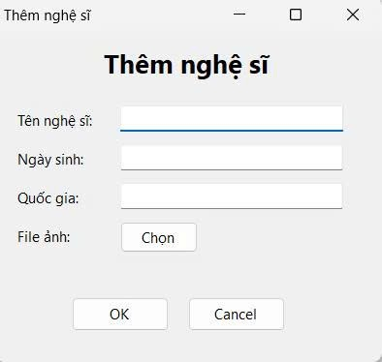

*2.2 Giao diện nổi thêm nghệ sĩ*

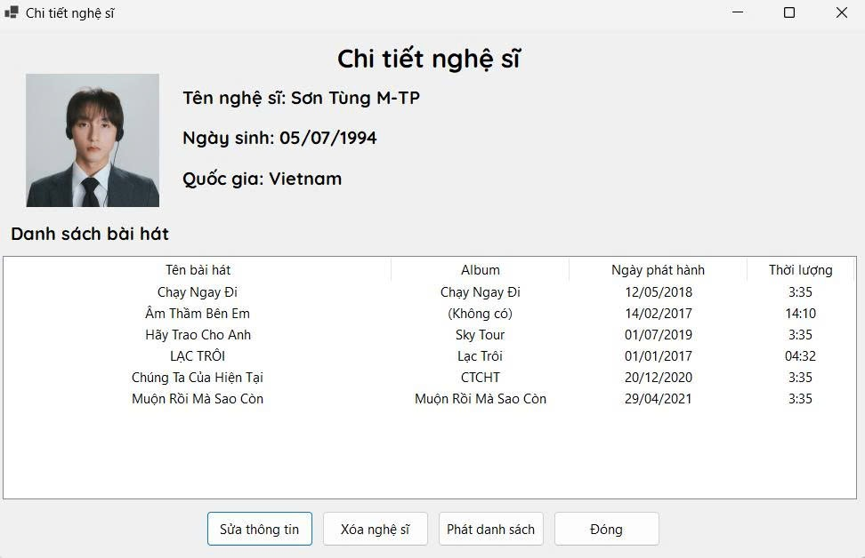*2.3 Giao diện chi tiết nghệ sĩ*

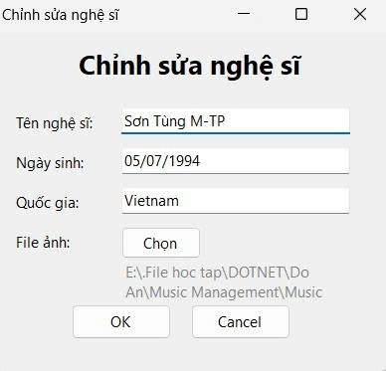

*2. 4 Giao diện nổi sửa thông tin trong chi tiết nghệ sĩ*

### Giao diện danh sách phát

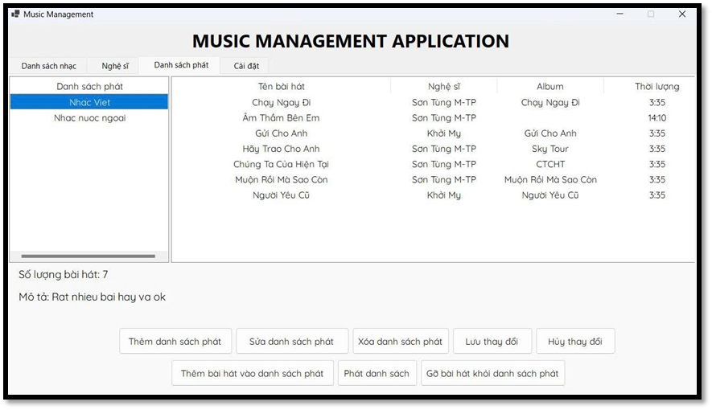

*3.1 Giao diện danh sách phát*

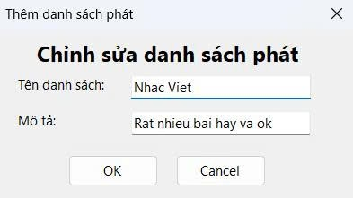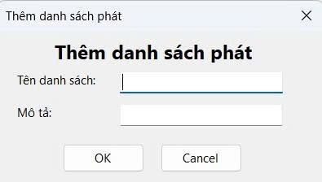

*3.2 Giao diện nổi thêm/sửa danh sách phát*

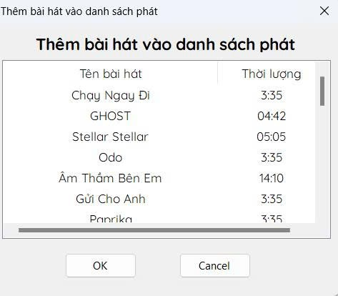

3.3 *Giao diện nổi thêm bài hát vào danh sách phát*

### Giao diện phát bài hát

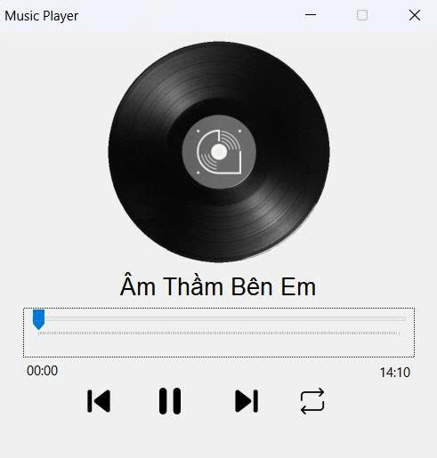

### Giao diện cài đặt.

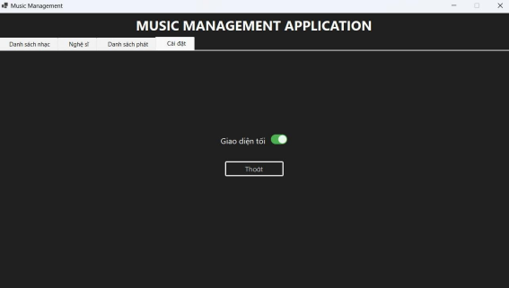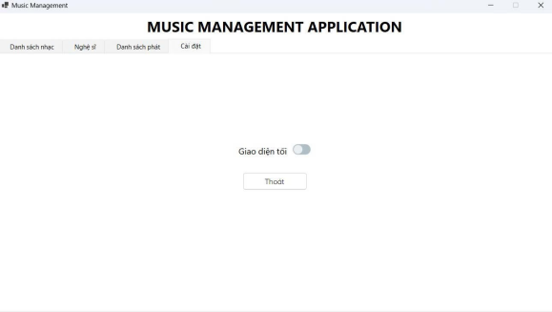

*5.1 Giao diện sáng/tối*

## CÁC BƯỚC XÂY DỰNG ỨNG DỤNG

Để xây dựng ứng dụng quản lý sản phẩm bằng .NET, WinForm và SQLite, cần cài đặt các thư viện cần thiết, thiết kế cơ sở dữ liệu SQLite để lưu trữ thông tin bài hát , nghệ sĩ, danh sách phát sử dụng Tkinter để tạo giao diện người dùng, và kết hợp .NET với thư viện WinForm để thực hiện các thao tác như thêm, xóa, sửa, nghe, và hiển thị danh sách bài hát.

### Cài đặt các NuGet Package cần thiết

* .NET: Đảm bảo bạn đã cài đặt C# và framework .NET và trên máy tính của mình.
* Sqlite3: Cài đặt NuGet Package Microsoft.Data.Sqlite và có thể sử dụng ngay (cơ sở dữ liệu sẽ được tạo tự động trong chương trình).
* NAudio: Hỗ trợ các chức năng phát nhạc.

### Thiết kế cơ sở dữ liệu SQLite

Tạo một bảng trong cơ sở dữ liệu SQLite để lưu trữ thông tin như sau:

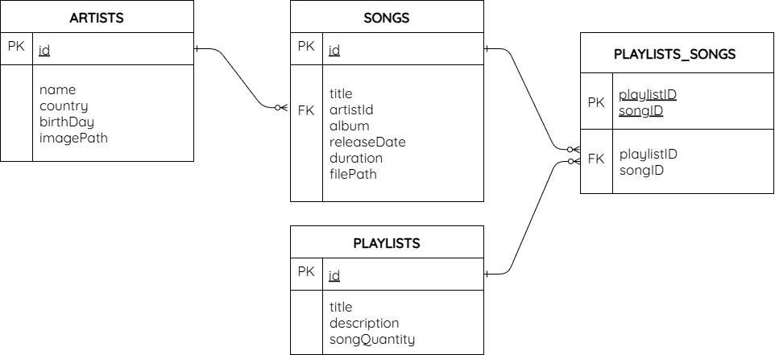

### Xây dựng giao diện người dùng (GUI) bằng WinForm

Sử dụng thư viện Tkinter để tạo các cửa sổ, trường nhập liệu, nút bấm và bảng hiển thị thông tin bài hát

* Thiết kế giao diện “Danh sách nhạc” cho phép người dùng thực hiện các chức năng sau:
  + Thêm thông tin bài hát.
  + Sửa bài hát.
  + Xóa bài hát.
  + Phát bài hát
  + Lưu thay đổi.
  + Hủy thay đổi.
* Thiết kế giao diện “Nghệ sĩ” phát cho phép người dùng thực hiện các chức năng sau:
  + Xem chi tiết.
  + Thêm nghệ sĩ.
  + Phát bài hát của nghệ sĩ.
  + Sửa thông tin nghệ sĩ
  + Xóa nghệ sĩ
  + Lưu thay đổi.
  + Hủy thay đổi.
* Thiết kế giao diện “Danh sách phát” cho phép người dùng thực hiện các chức năng sau:
  + Thêm danh sách phát.
  + Sửa danh sách phát.
  + Xóa danh sách phát.
  + Phát bài hát trong danh sách.
  + Lưu thay đổi.
  + Hủy thay đổi.
  + Thêm bài hát vào danh sách phát.
  + Gỡ bài hát khỏi danh sách.
* Thiết kế giao diện “Cài đặt” cho phép người dùng thực hiện các chức năng sau:
  + Giao diện sáng/tối.
  + Thoát.

### Viết mã .NET kết nối cơ sở dữ liệu

Sử dụng sqlite3 để thiết lập kết nối với cơ sở dữ liệu SQLite

* Viết các hàm của danh sách nhạc:
  + Thêm Bài hát: Lấy dữ liệu từ giao diện người dùng đưa vào biến danh sách toàn cục (SONGS) được xây dựng sẵn trong chương trình, đồng thời thêm dữ liệu vào hàng đợi (SONGS_CRUD) để chuẩn bị đưa vào cơ sở dữ liệu thật sự.
  + Lưu thông tin Bài hát: Lấy dữ liệu từ biến danh sách toàn cục đưa vào bảng SONGS trong cơ sở dữ liệu.
  + Sửa thông tin Bài hát: Sửa đổi thông tin Bài hát thông qua giao diện người dùng, sau đó cập nhật lại danh sách toàn cục (SONGS) và thêm thông tin chỉnh sửa vào hàng đợi (SONGS_CRUD).
  + Hủy thông tin Bài hát: Khôi phục lại toàn bộ danh sách toàn cục (SONGS), đồng thời xóa hết dữ liệu thao tác của người dùng khỏi hàng đợi (SONGS_CRUD).
  + Xóa thông tin Bài hát: Xóa bài hát được chọn thông qua giao diện người dùng và cập nhật lại danh sách toàn cục (SONGS) thông qua ID, đồng thời thêm thông tin xóa vào hàng đợi (SONGS_CRUD).
  + Lấy danh sách tất cả Bài hát: Truy vấn cơ sở dữ liệu thông qua hàm getSongs() và trả về 1 danh sách các tuple tất cả Bài hát.
  + Xem danh sách tất cả Bài hát: Lấy dữ liệu từ hàm getSongs để hiển thị các bài hát ra Tree View cho người dùng xem.
* Viết các hàm của danh sách nghệ sĩ:
  + Thêm Nghệ sĩ: Lấy dữ liệu từ giao diện người dùng đưa vào biến danh sách toàn cục (ARTISTS) được xây dựng sẵn trong chương trình, đồng thời thêm dữ liệu vào hàng đợi (ARTISTS_CRUD) để chuẩn bị đưa vào cơ sở dữ liệu thật sự.
  + Lưu thông tin Nghệ : Lấy dữ liệu từ biến danh sách toàn cục đưa vào bảng ARTISTS trong cơ sở dữ liệu.
  + Hủy thông tin Nghệ sĩ: Khôi phục lại toàn bộ danh sách toàn cục (ARTISTS), đồng thời xóa hết dữ liệu thao tác của người dùng khỏi hàng đợi (ARTISTS_CRUD).
* Viết các hàm của danh sách phát:
  + Thêm Danh sách phát: Lấy dữ liệu từ giao diện người dùng đưa vào biến danh sách toàn cục (PLAYLISTS) được xây dựng sẵn trong chương trình, đồng thời thêm dữ liệu vào hàng đợi. (PLAYLISTS_CRUD) để chuẩn bị đưa vào cơ sở dữ liệu thật sự.
  + Lưu Danh sách phát: Lấy dữ liệu từ biến danh sách toàn cục đưa vào bảng PLAYLISTS trong cơ sở dữ liệu.
  + Sửa Danh sách phát: Sửa đổi thông tin Bài hát thông qua giao diện người dùng, sau đó cập nhật lại danh sách toàn cục (PLAYLISTS) và thêm thông tin chỉnh sửa vào hàng đợi (PLAYLISTS_CRUD).
  + Hủy lưu Danh sách phát: Khôi phục lại toàn bộ danh sách toàn cục (PLAYLISTS), đồng thời xóa hết dữ liệu thao tác của người dùng khỏi hàng đợi (PLAYLISTS_CRUD).
  + Xóa Danh sách phát: Xóa bài hát được chọn thông qua giao diện người dùng và cập nhật lại danh sách toàn cục (PLAYLISTS) thông qua ID, đồng thời thêm thông tin xóa vào hàng đợi (PLAYLISTS_CRUD).
  + Thêm bài bài hát vào Danh sách phát: Lấy dữ liệu từ danh sách toàn cục (SONGS) đưa vào danh sách phát (PLAYLISTS).
  + Gỡ bài hát khỏi danh sách phát: Gỡ bài hát được chọn khỏi danh sách phát (PLAYLISTS).

### 5. Xây dựng giao diện WinForm

Liên kết các nút bấm trên giao diện WinForm với các hàm .NET tương ứng để xử lý dữ liệu và tương tác với cơ sở dữ liệu.

* Các chức năng bài hát:
  + - Xem danh sách Bài hát: Khi người dùng mở cửa sổ ứng dụng, mã Python sẽ truy vấn cơ sở dữ liệu, lấy tất thông tin Bài hát hiển thị chúng dưới dạng một danh sách Treeview.
    - Thêm Bài hát: Khi người dùng nhấn vào nút “Thêm Bài hát”, màn hình sẽ xuất hiện một giao diện nổi (popup) và yêu cầu nhập các thông tin: Tên bài hát, tên nghệ sĩ (dropdown selection), Album, Ngày phát hành, bên cạnh đó người dùng có thể chọn đường dẫn file bài hát trong máy tính của mình, sau khi chọn được file nhạc, chương trình sẽ tự động nhận diện được thời lượng của bài hát thông qua thư viện mutagen.
    - Sửa bài hát: Khi người dùng nhấn vào nút “Sửa bài hát”, màn hình sẽ xuất hiện một giao diện nổi tương tự như thêm bài hát và cho phép sửa đổi các thông tin tương tự.
    - Xóa bài hát: Khi người dùng nhấn vào nút “Xóa bài hát”, chương trình sẽ hỏi người dùng có xác nhận muốn xóa các bài hát đã chọn hay không, nếu chọn “Yes”, các bài hát sẽ được xóa khỏi danh sách lưu tạm, nếu chọn “No” thì thao tác sẽ không được thực hiện.
    - Phát bài hát: Khi người dùng nhấn vào nút “Phát bài hát”, màn hình sẽ xuất hiện một giao diện nổi và chạy trực tiếp bài hát được chọn, bên cạnh đó là các chức năng: Tạm dừng/Tiếp tục, chuyển đến bài hát trước, chuyển sang bài hát tiếp theo, lặp lại bài hát.
    - Lưu thay đổi: Khi người dùng nhấn vào nút “Lưu thay đổi”, chương trình sẽ thông báo “Đã cập nhật thành công mọi thay đổi”, sau đó lưu dữ liệu vào cơ sở dữ liệu thât sự.
    - Hủy thay đổi: Khi người dùng nhấn vào nút “Hủy thay đổi”, chương trình sẽ hỏi người dùng có xác nhận muốn hủy bỏ tất cả mọi thay đổi hay không, nếu chọn “Yes”, mọi thao tác đều sẽ được reset và load lại danh sách ở lần lưu gần nhất.
* Các chức năng nghệ sĩ:
  + - Xem danh sách Nghệ sĩ: Khi người dùng mở cửa sổ ứng dụng và chuyển qua tab “Nghệ sĩ”, mã Python sẽ truy vấn cơ sở dữ liệu, lấy thông tin ngắn gọn (Ảnh đại diện, tên nghệ sĩ) và hiển thị chúng dưới dạng card (Canvas).
    - Xem chi tiết Nghệ sĩ: Khi người dùng nhấn vào nút “Xem chi tiết” trên card của nghệ sĩ, màn hình sẽ xuất hiện 1 giao diện nổi (popup) hiển thị đầy đủ thông tin của nghệ sĩ, kèm theo đó là danh sách các bài hát của những nghệ sĩ đó
    - Thêm Nghệ sĩ: Khi người dùng nhấn vào nút “Thêm nghệ sĩ”, màn hình sẽ xuất hiện một giao diện nổi (popup) và yêu cầu nhập các thông tin: Tên nghệ sĩ, ngày sinh, quốc tịch, bên cạnh đó người dùng có thể chọn đường dẫn file ảnh đại diện cho nghệ sĩ trong máy tính của mình.
    - Sửa thông tin: Khi người dùng nhấn vào nút “Sửa thông tin”, màn hình sẽ xuất hiện một giao diện nổi tương tự như thêm nghệ sĩ và cho phép sửa đổi các thông tin tương tự.
    - Xóa Nghệ sĩ: Khi người dùng nhấn vào nút “Xóa nghệ sĩ”, chương trình sẽ hỏi người dùng có xác nhận muốn xóa nghệ sĩ hiện tại hay không, nếu chọn “Yes”, nghệ sĩ sẽ được xóa khỏi danh sách lưu tạm, nếu chọn “No” thì thao tác sẽ không được thực hiện.
    - Phát bài hát: Khi người dùng nhấn vào nút “Phát danh sách”, màn hình sẽ xuất hiện một giao diện nổi và chạy trực tiếp bài hát được chọn của nghệ sĩ đó, bên cạnh đó là các chức năng: Tạm dừng/Tiếp tục, chuyển đến bài hát trước, chuyển sang bài hát tiếp theo, lặp lại bài hát.
    - Lưu thay đổi: Khi người dùng nhấn vào nút “Lưu thay đổi”, chương trình sẽ thông báo “Đã cập nhật thành công mọi thay đổi”, sau đó lưu dữ liệu vào cơ sở dữ liệu thât sự.
    - Hủy thay đổi: Khi người dùng nhấn vào nút “Hủy thay đổi”, chương trình sẽ hỏi người dùng có xác nhận muốn hủy bỏ tất cả mọi thay đổi hay không, nếu chọn “Yes”, mọi thao tác đều sẽ được reset và load lại giao diện ở lần lưu gần nhất.
* Các chức năng danh sách phát:
  + - Xem danh sách Danh sách phát: Khi người dùng mở cửa sổ ứng dụng, mã Python sẽ truy vấn cơ sở dữ liệu, lấy tất thông tin danh sách phát hiển thị chúng dưới dạng một danh sách Treeview bên trái.
    - Xem các Bài hát trong Danh sách phát: Khi người dùng chọn vào một danh sách phát cụ thể thì Python sẽ truy vấn cơ sở dữ liệu, lấy tất cả thông tin của bài hát trong danh sách phát được chọn đó và hiển thị chúng dưới dạng một danh sách Treeview bên phải, đồng thời hiển thị thông tin qua các label: Số lượng bài hát và Mô tả ở phía dưới các Treeview.
    - Thêm Danh sách phát: Khi người dùng nhấn vào nút “Thêm danh sách phát”, màn hình sẽ xuất hiện một giao diện nổi (popup) và yêu cầu nhập Tiêu đề danh sách phát và Mô tả, sau đó nhấn “Ok” thì thay đổi sẽ được áp dụng.
    - Sửa Danh sách phát: Khi người dùng nhấn vào nút “Sửa danh sách phát”, màn hình sẽ xuất hiện một giao diện nổi tương tự như thêm danh sách phát và cho phép sửa đổi các thông tin tương tự.
    - Xóa Danh sách phát: Khi người dùng nhấn vào nút “Xóa danh sách phát”, chương trình sẽ hỏi người dùng có xác nhận muốn xóa các danh sách phát đã chọn hay không, nếu chọn “Yes”, các danh sách phát sẽ được xóa khỏi danh sách lưu tạm, nếu chọn “No” thì thao tác sẽ không được thực hiện.
    - Phát danh sách: Khi người dùng nhấn vào nút “Phát danh sách”, màn hình sẽ xuất hiện một giao diện nổi và chạy trực tiếp bài hát được chọn trong danh sách phát hiện tại, bên cạnh đó là các chức năng: Tạm dừng/Tiếp tục, chuyển đến bài hát trước, chuyển sang bài hát tiếp theo, lặp lại bài hát.
    - Thêm Bài hát vào Danh sách phát: Khi người dùng nhất vào nút “Thêm bài hát vào danh sách phát”, màn hình sẽ xuất hiện một giao diện nổi hiển thị các bài hát chưa tồn tại trong danh sách phát đang được chọn, người dùng có thể chọn các bài hát muốn thêm vào danh sách phát đó sau đó nhấn “Ok” để hoàn tất thao tác.
    - Gỡ Bài hát khỏi Danh sách phát: Khi người dùng nhấn vào nút “Gỡ bài hát khỏi danh sách phát”, chương trình sẽ hỏi người dùng có xác nhận muốn gỡ các bài hát đã chọn khỏi phát hay không, nếu chọn “Yes”, các bài hát sẽ được xóa khỏi danh sách phát đó, đồng thời ngắt mối liên kết giữa chúng, nếu chọn “No” thì thao tác sẽ không được thực hiện.
    - Lưu thay đổi: Khi người dùng nhấn vào nút “Lưu thay đổi”, chương trình sẽ thông báo “Đã cập nhật thành công mọi thay đổi”, sau đó lưu dữ liệu vào cơ sở dữ liệu thât sự.
    - Hủy thay đổi: Khi người dùng nhấn vào nút “Hủy thay đổi”, chương trình sẽ hỏi người dùng có xác nhận muốn hủy bỏ tất cả mọi thay đổi hay không, nếu chọn “Yes”, mọi thao tác đều sẽ được reset và load lại danh sách ở lần lưu gần nhất.
* Các chức năng cài đặt:
  + - Giao diện tối: Khi người dùng nhấn vào switch chuyển đổi sang màu xanh, toàn bộ giao diện và các widget sẽ trở thành màu đen và chữ sẽ chuyển thành màu trắng. Khi người dùng nhấn vào switch lần nữa, nó sẽ chuyển sang màu đen và giao diện sẽ chuyển thành màu trắng lại như ban đầu.
    - Thoát: Khi người dùng nhấn vào nút “Thoát”, chương trình sẽ được đóng lại.

## HƯỚNG DẪN CÀI ĐẶT & CODE ỨNG DỤNG

* Ứng dụng sẽ có :

* Giao diện nhập thông tin Bài hát, Nghệ sĩ, Danh sách phát, Bài hát trong danh sách phát.
* Bảng danh sách Bài hát, Nghệ sĩ, Danh sách phát, Bài hát trong danh sách phát.
* Chức năng CRUD (Thêm, Sửa, Xóa, Lưu) và Giao diện sáng tối.
* Giao diện WinForm thiết kế chuẩn như hình minh họa ở trên.

### Cài đặt môi trường

Trước tiên cài đặt các NuGet Package cần thiết:

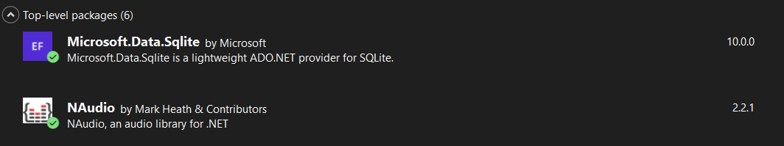

**Giải thích:**

* Microsoft.Data.Sqlite: Cho phép sử dụng cơ sở dữ liệu SQLite trong môi trường .NET.
* NAudio: Package đọc dữ liệu file mp3 và hỗ trợ phát nhạc cùng các chức năng liên quan (nghe, tạm ngưng, tiếp tục, dừng, ...).

### Chuẩn bị CSDL SQLite

* Khi chạy chương trình, database sẽ được tạo tự động qua hàm sau:  
  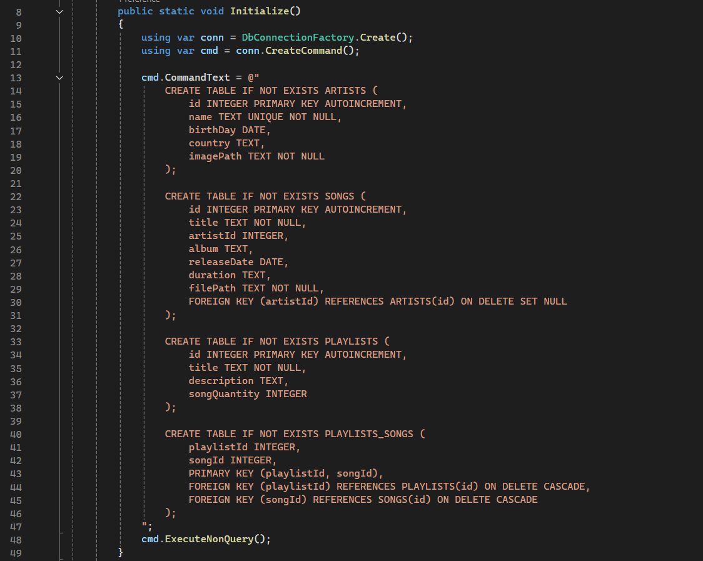

### Viết code ứng dụng với Winform và SQLite

* 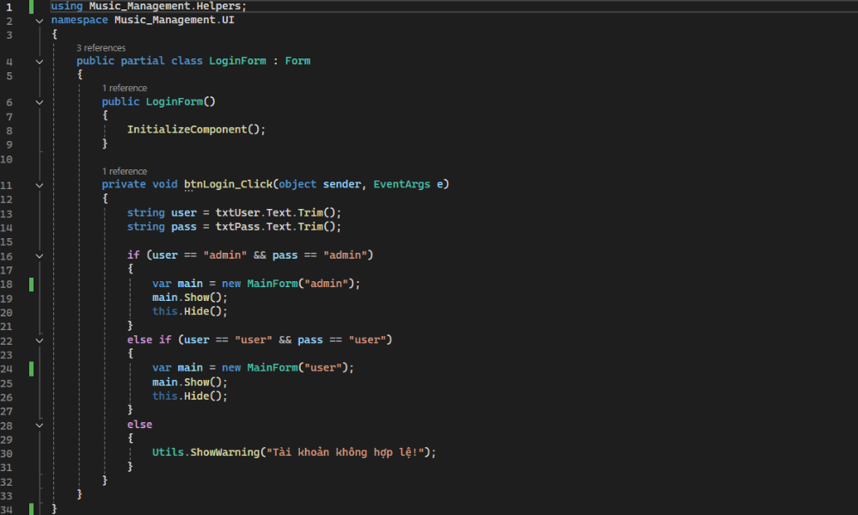From đăng nhập
* Class Program và hàm Main:

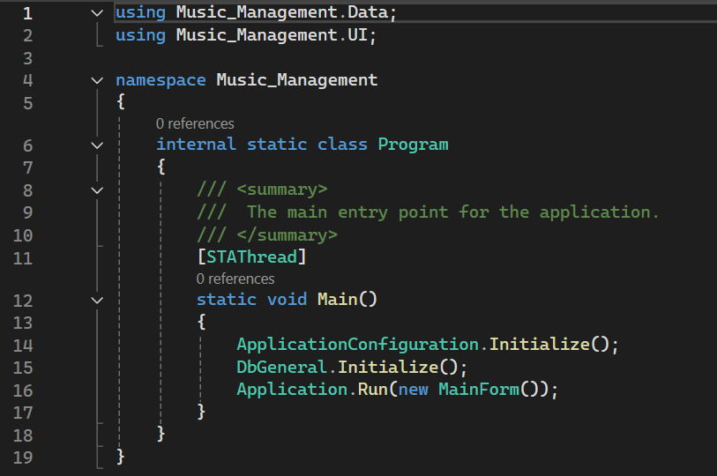

Các hàm Data

* 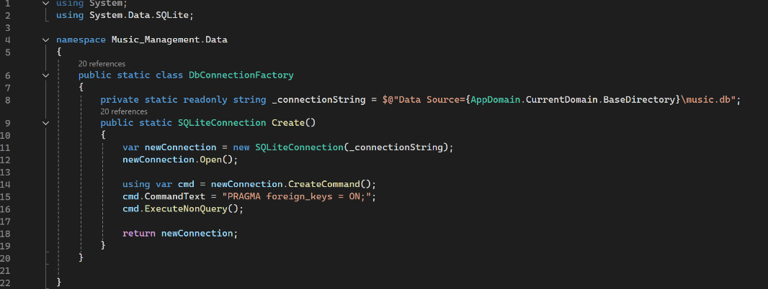DPConection Factory
* 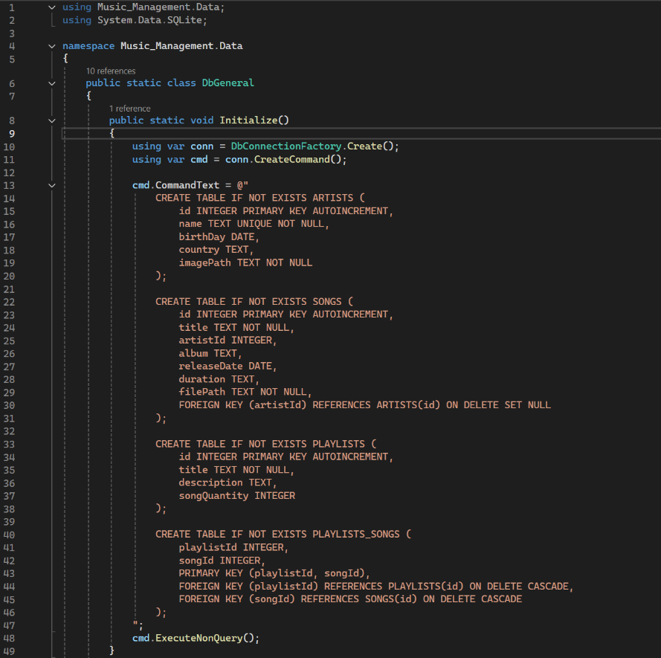DP Gener

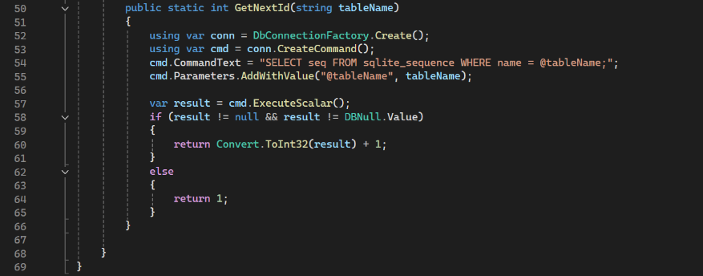

1. Các danh sách và biến toàn cục

* Bộ nhớ đệm Nghệ sĩ

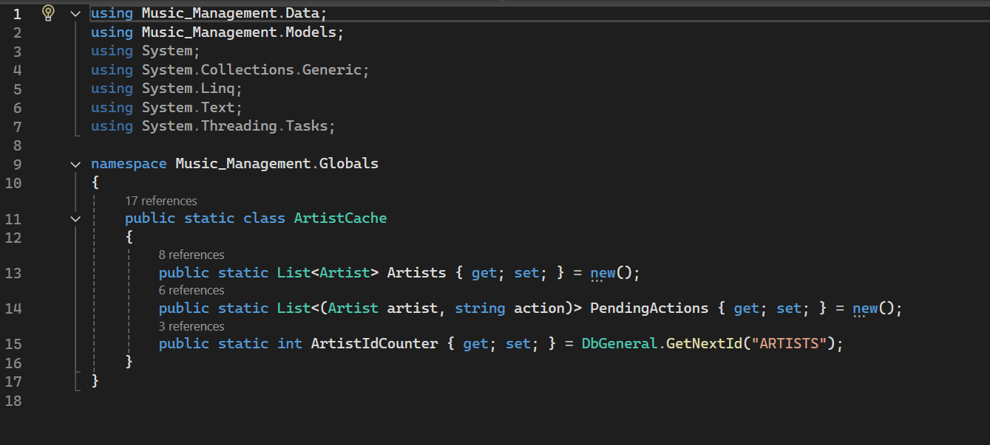

* Bộ nhớ đệm Danh sách phát

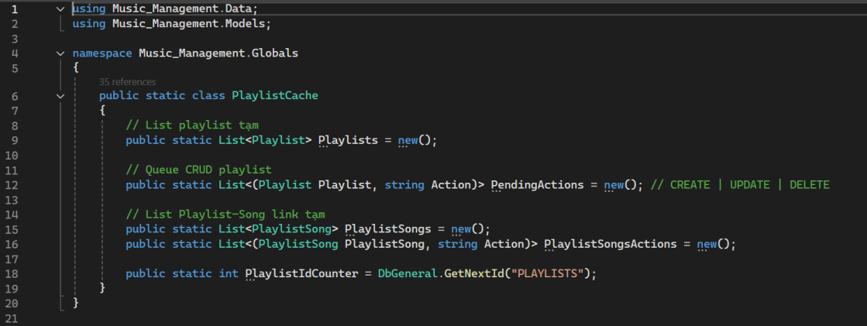

* Bộ nhớ đệm Bài hát

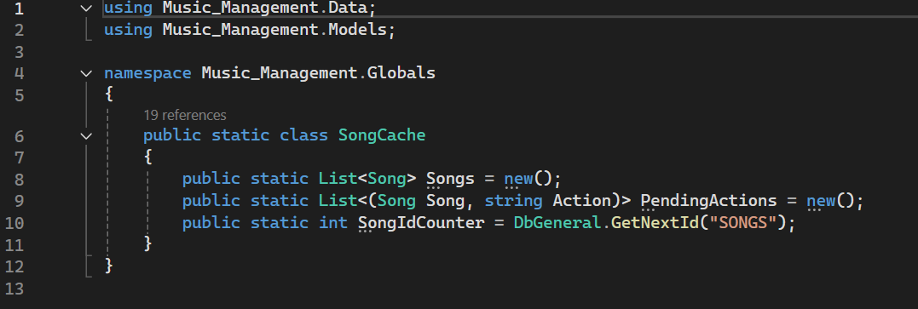

1. Hàm hỗ trợ

* Utils

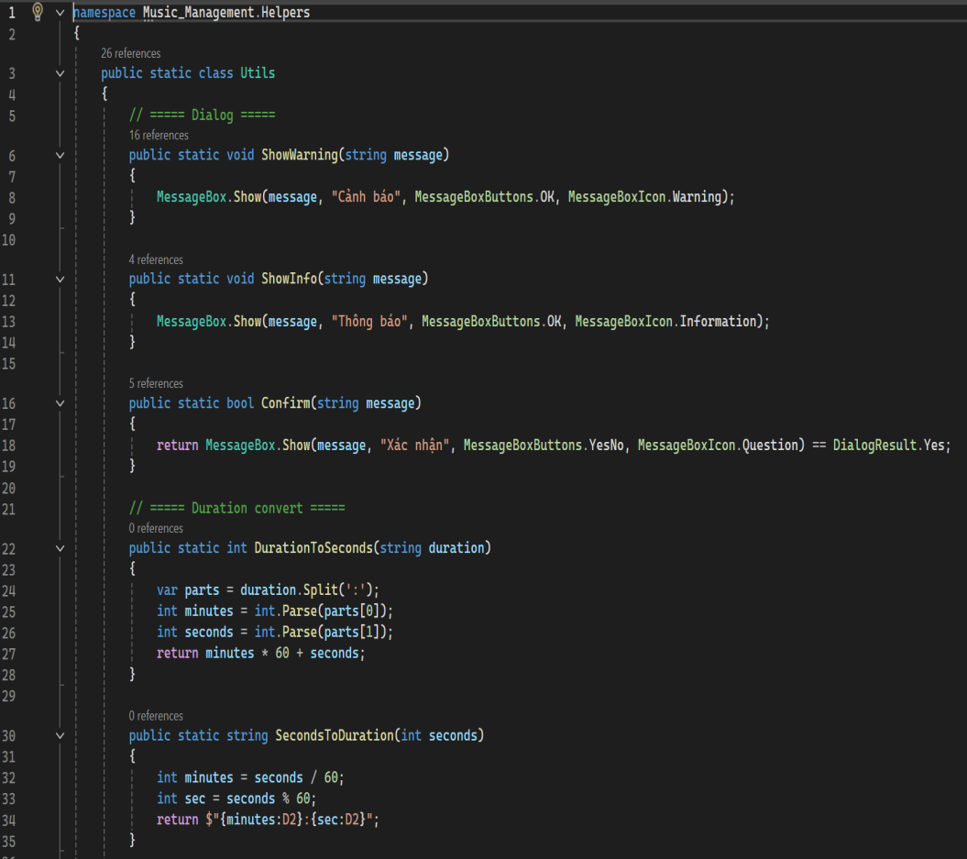

1. Hàm Models

* Dữ liệu nghệ sĩ

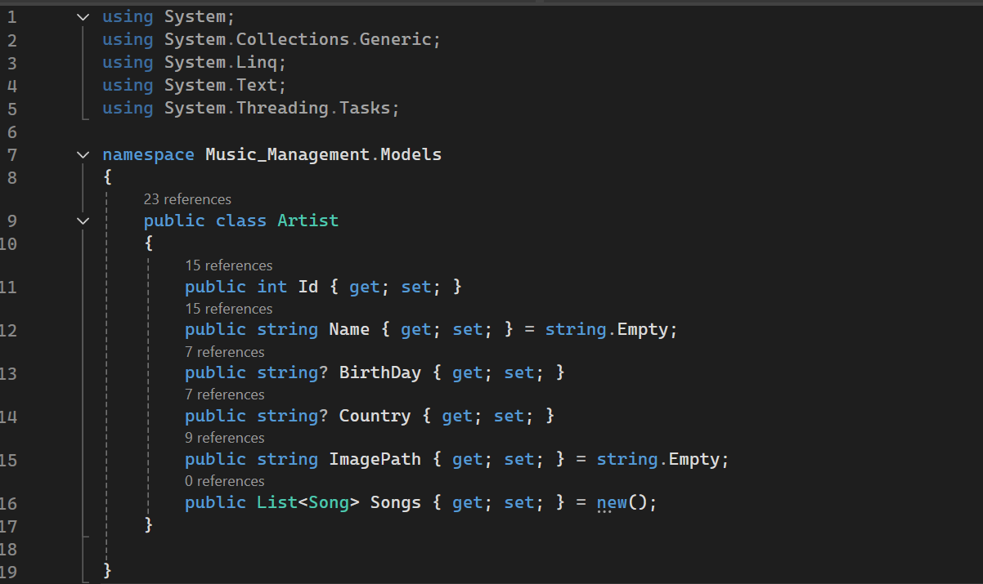

* Dữ liệu Danh sách phát

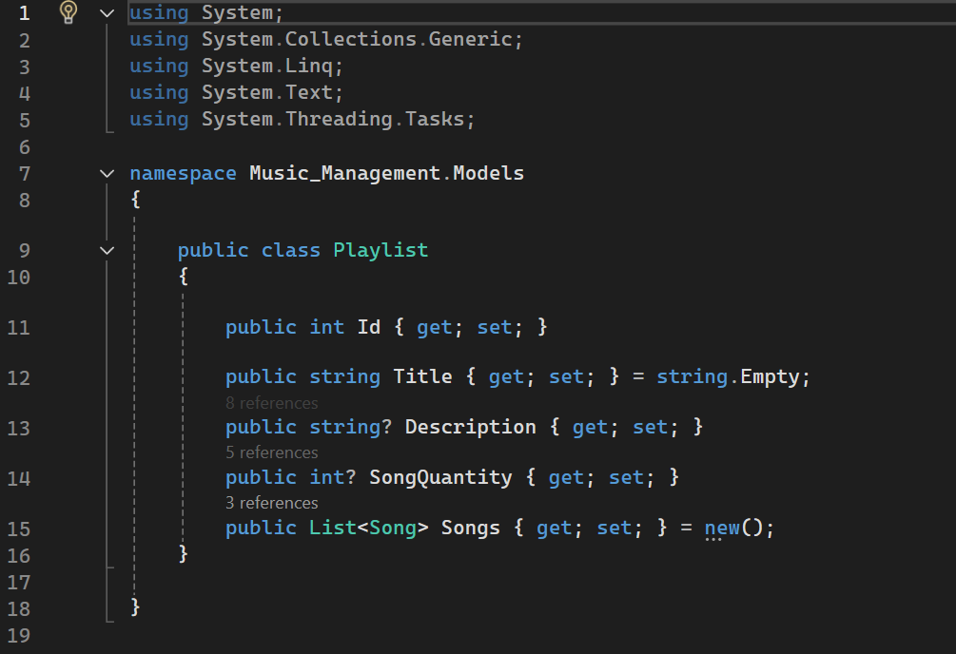

* Dữ liệu những bài hát trong danh sách phát

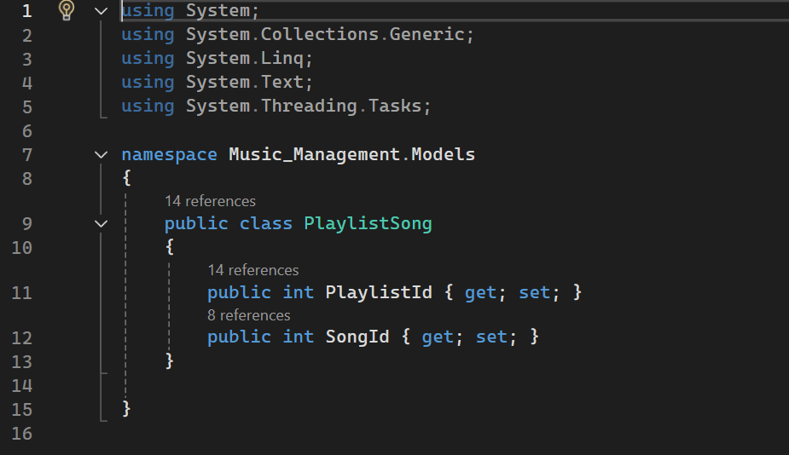

* Dữ liệu bài hát

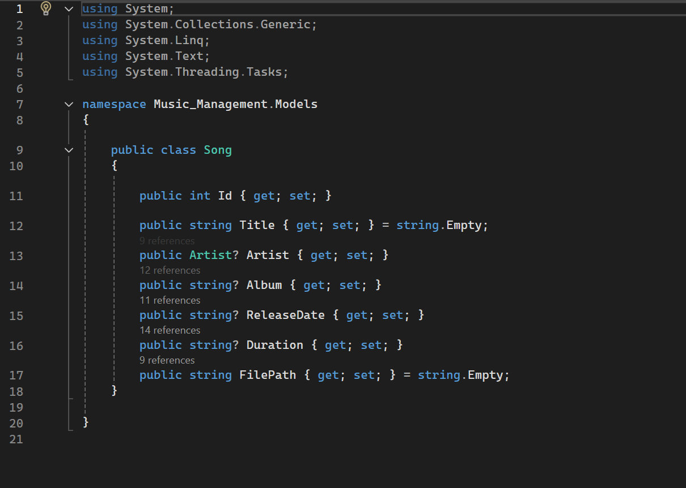

1. Hàm Repositories

* Kho lưu trữ dữ liệu Nghệ sĩ

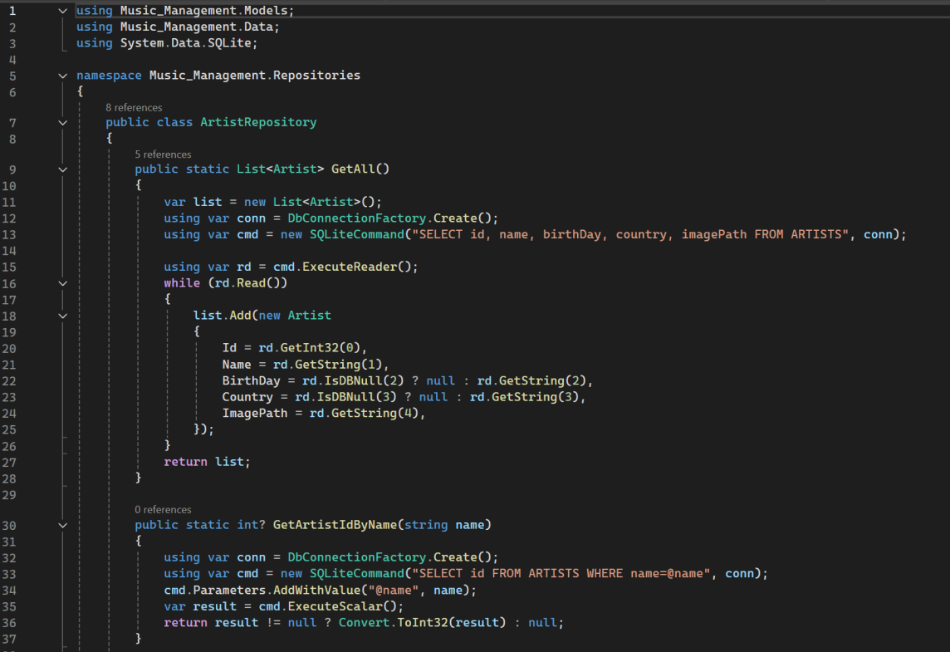

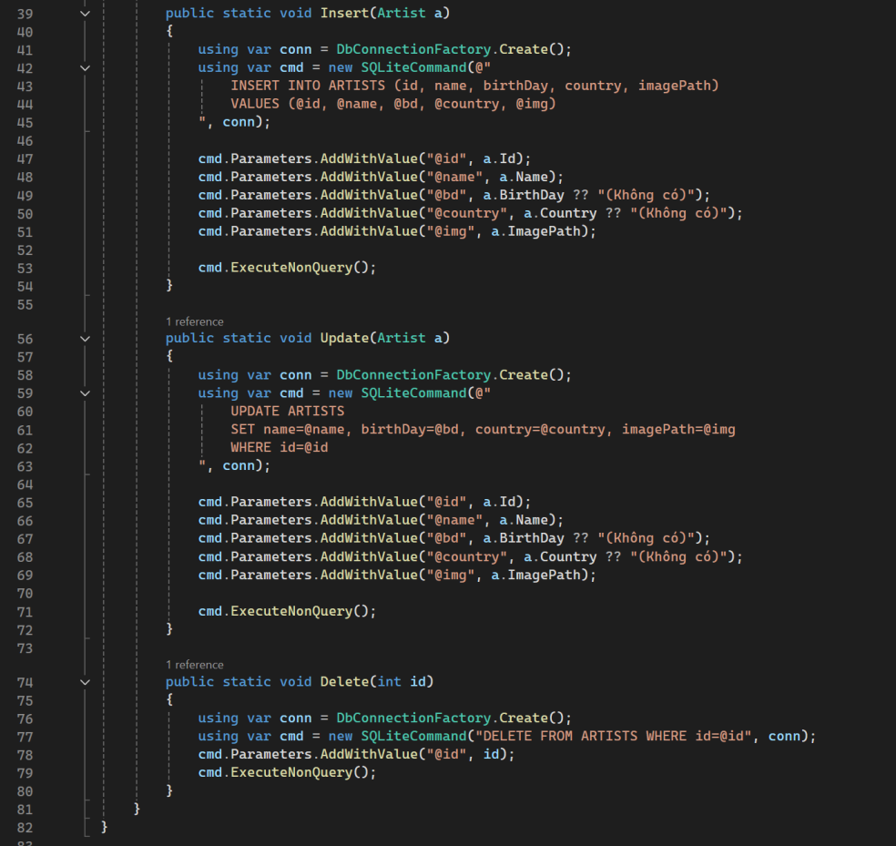

* 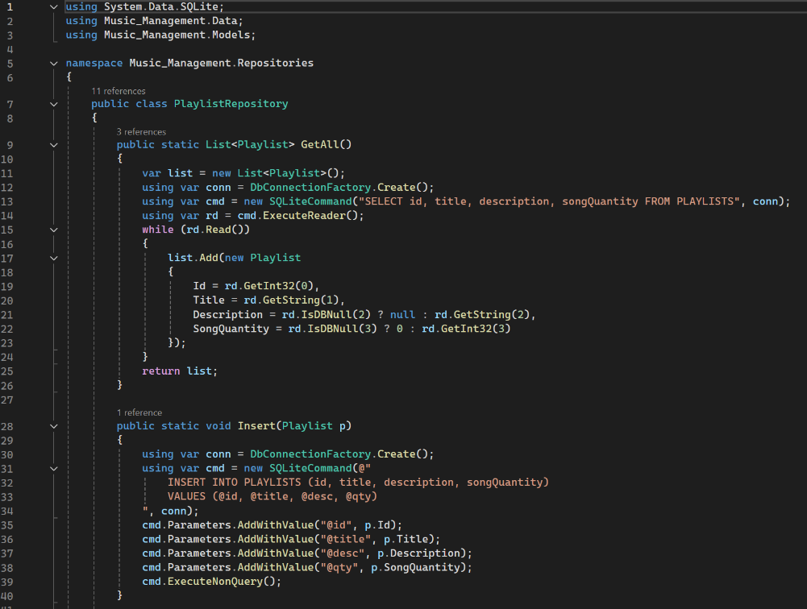Kho lưu trữ dữ liệu danh sách phát

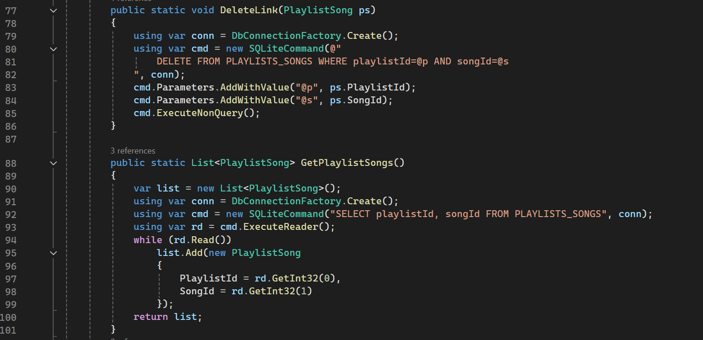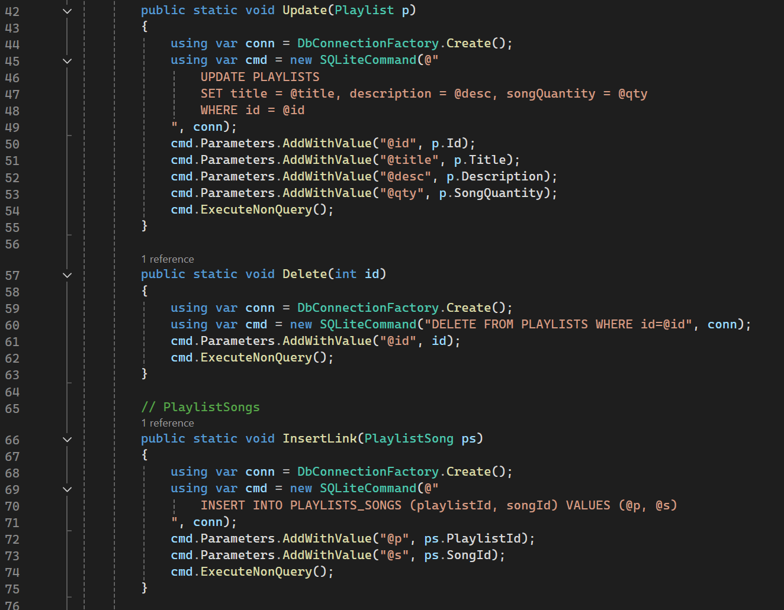

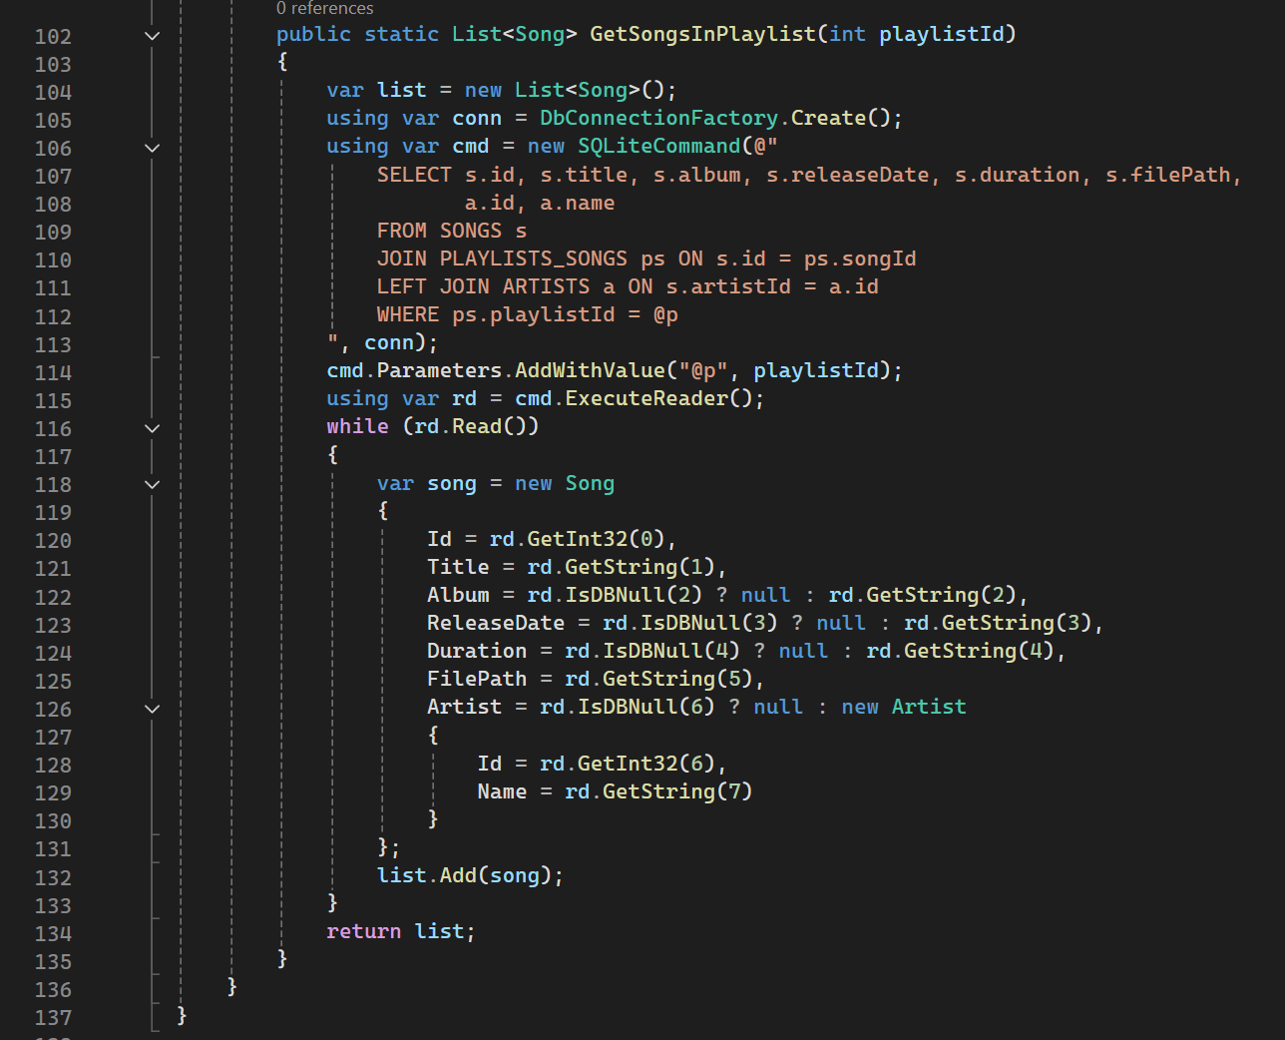

* 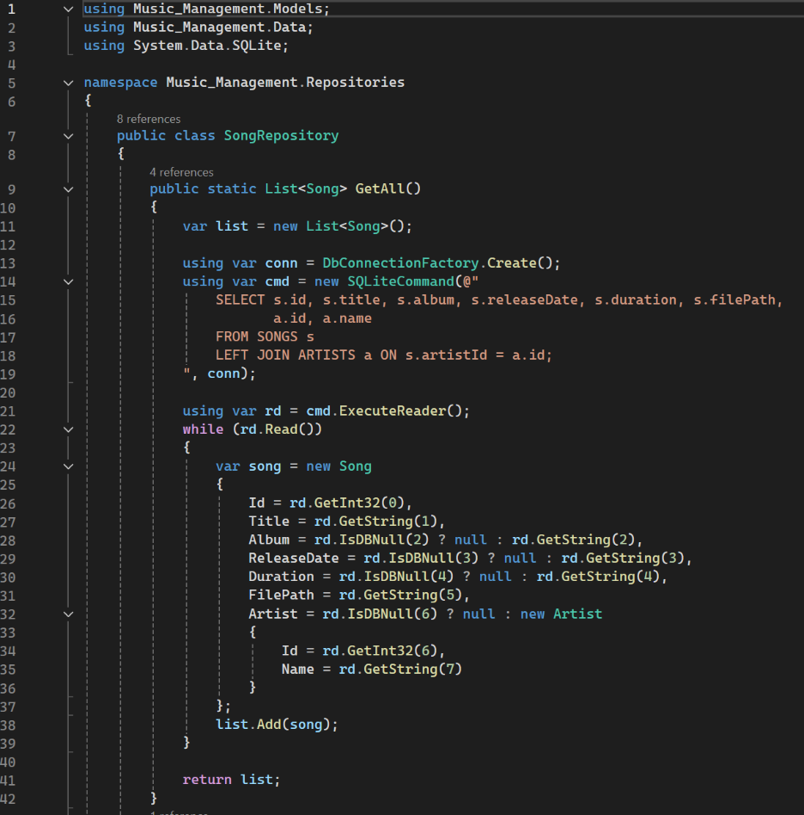Kho lưu trữ dữ liệu Bài hát

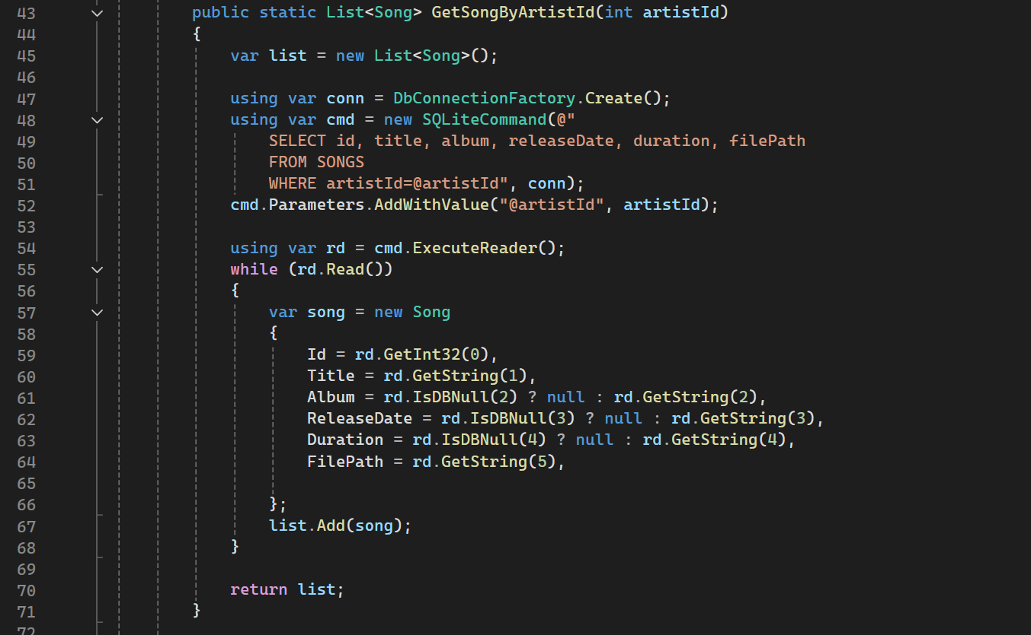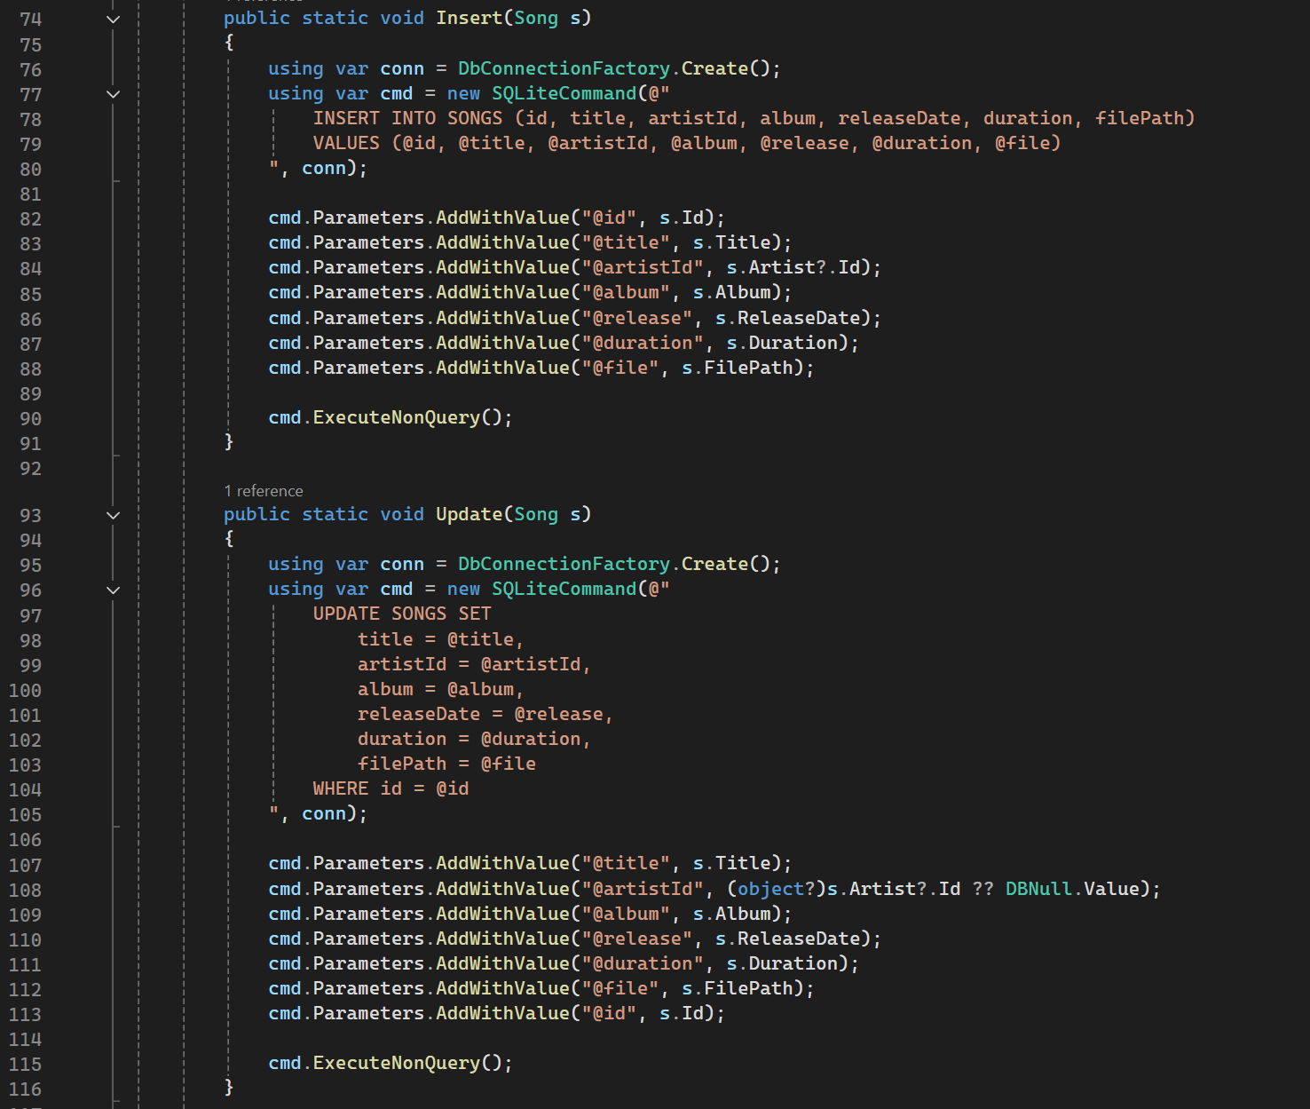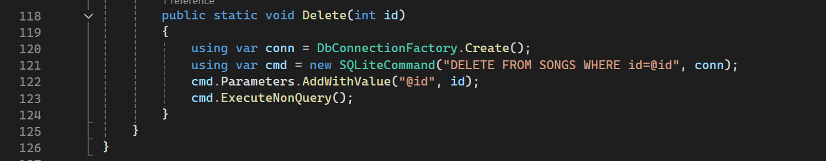

1. Hàm Chức năng

* Chức năng Nghệ sĩ

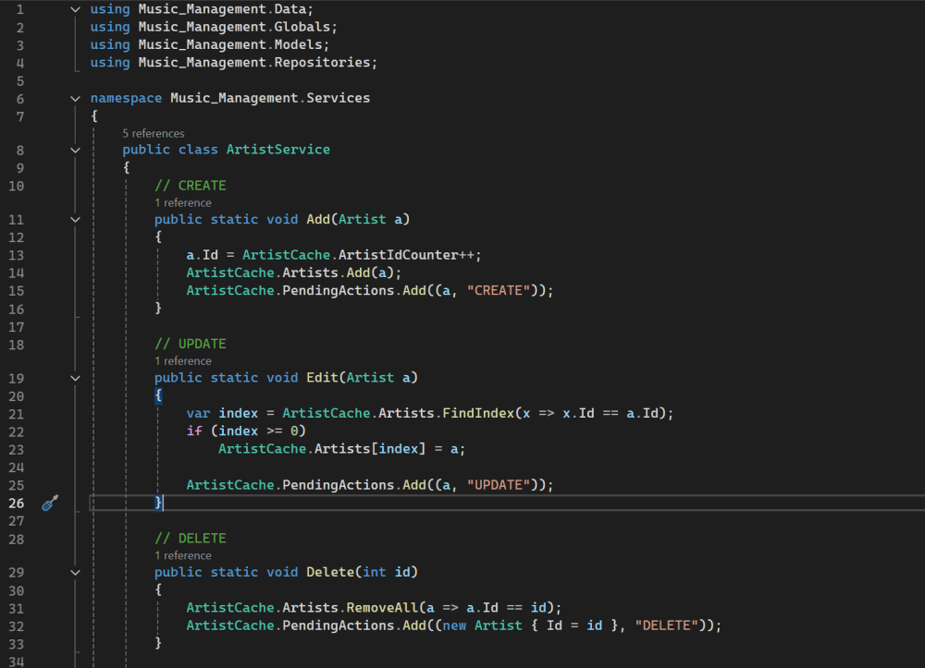

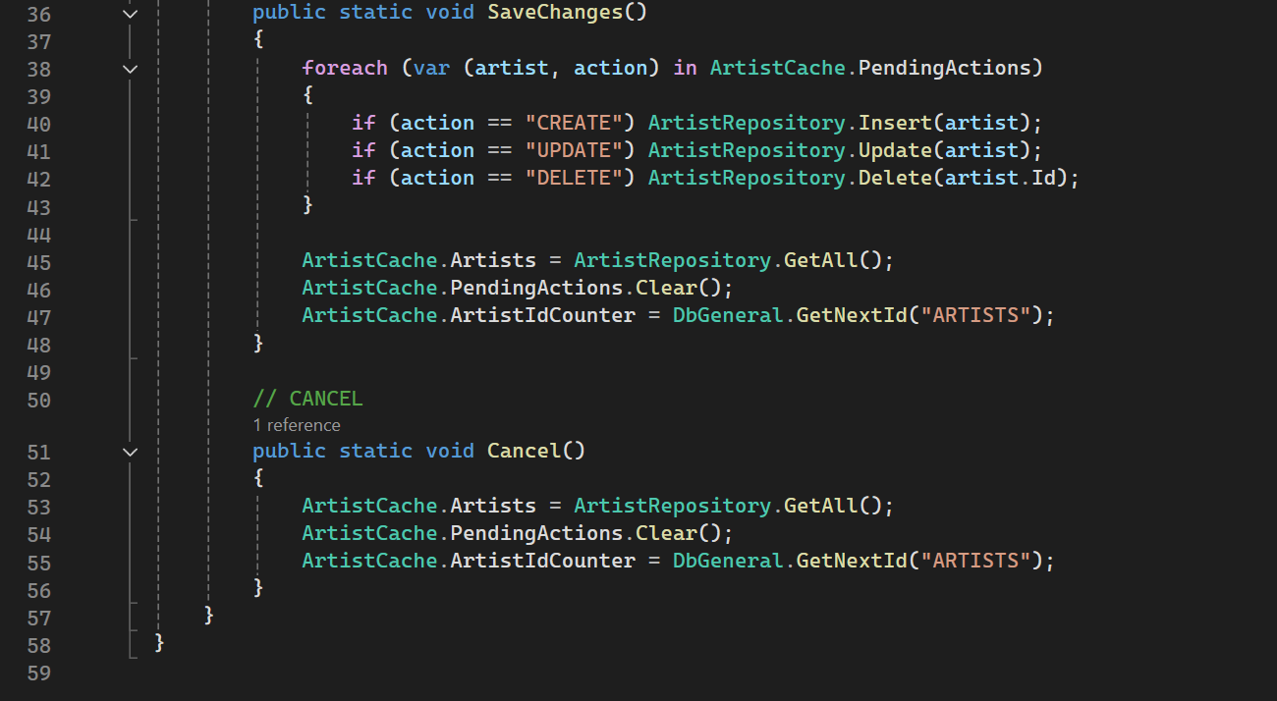

* Chức năng Danh sách phát

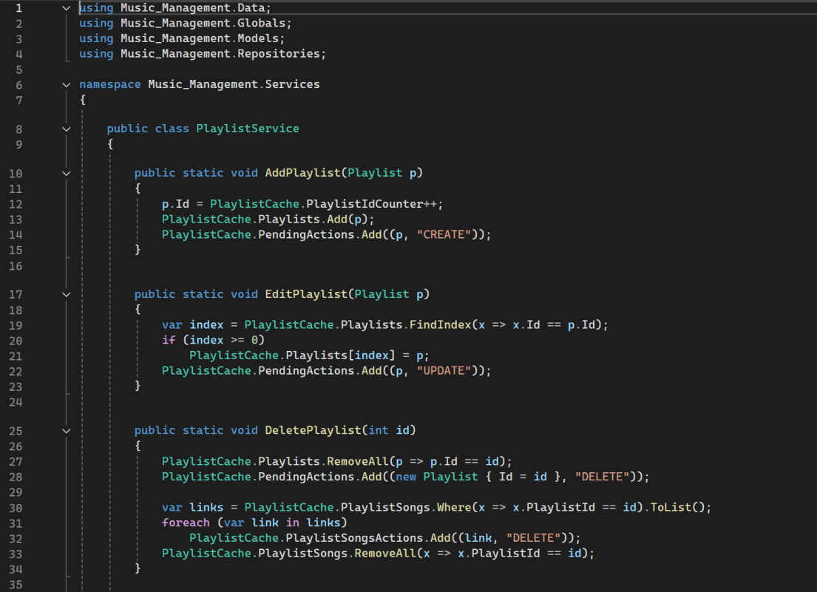

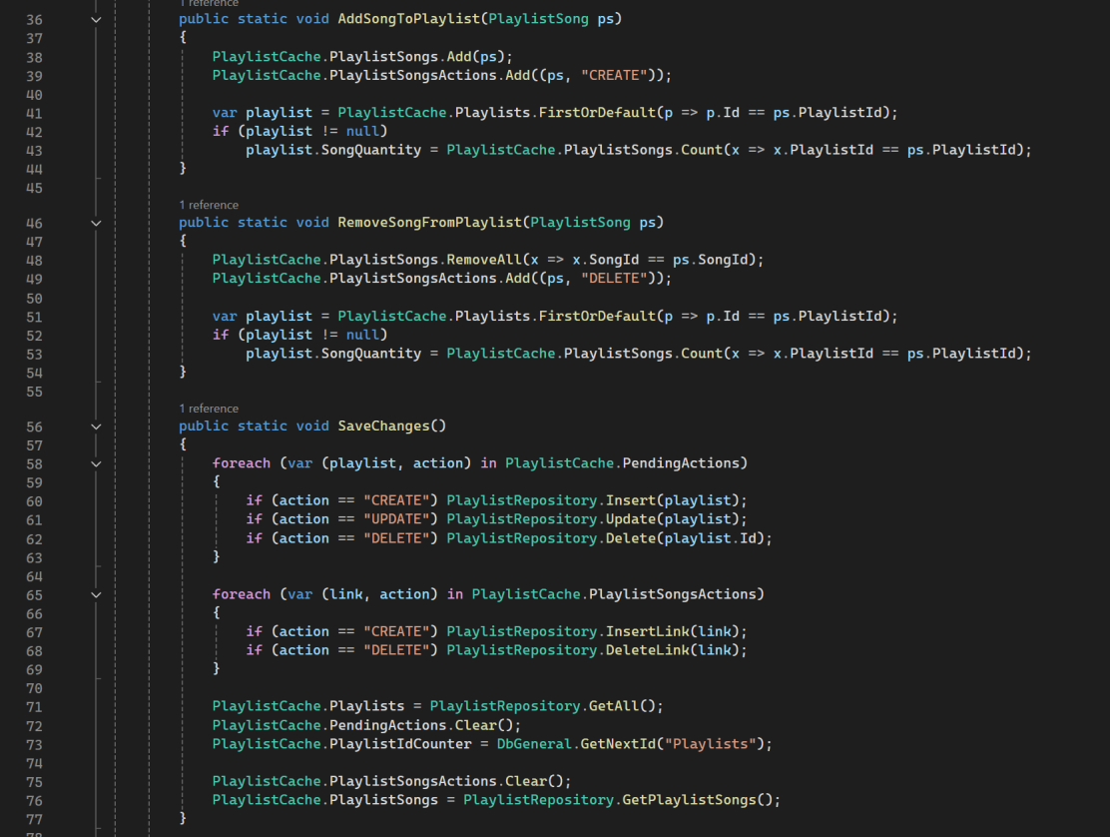

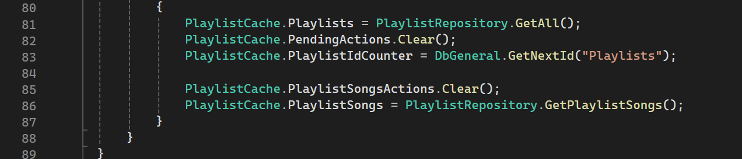

* Chức năng bài hát

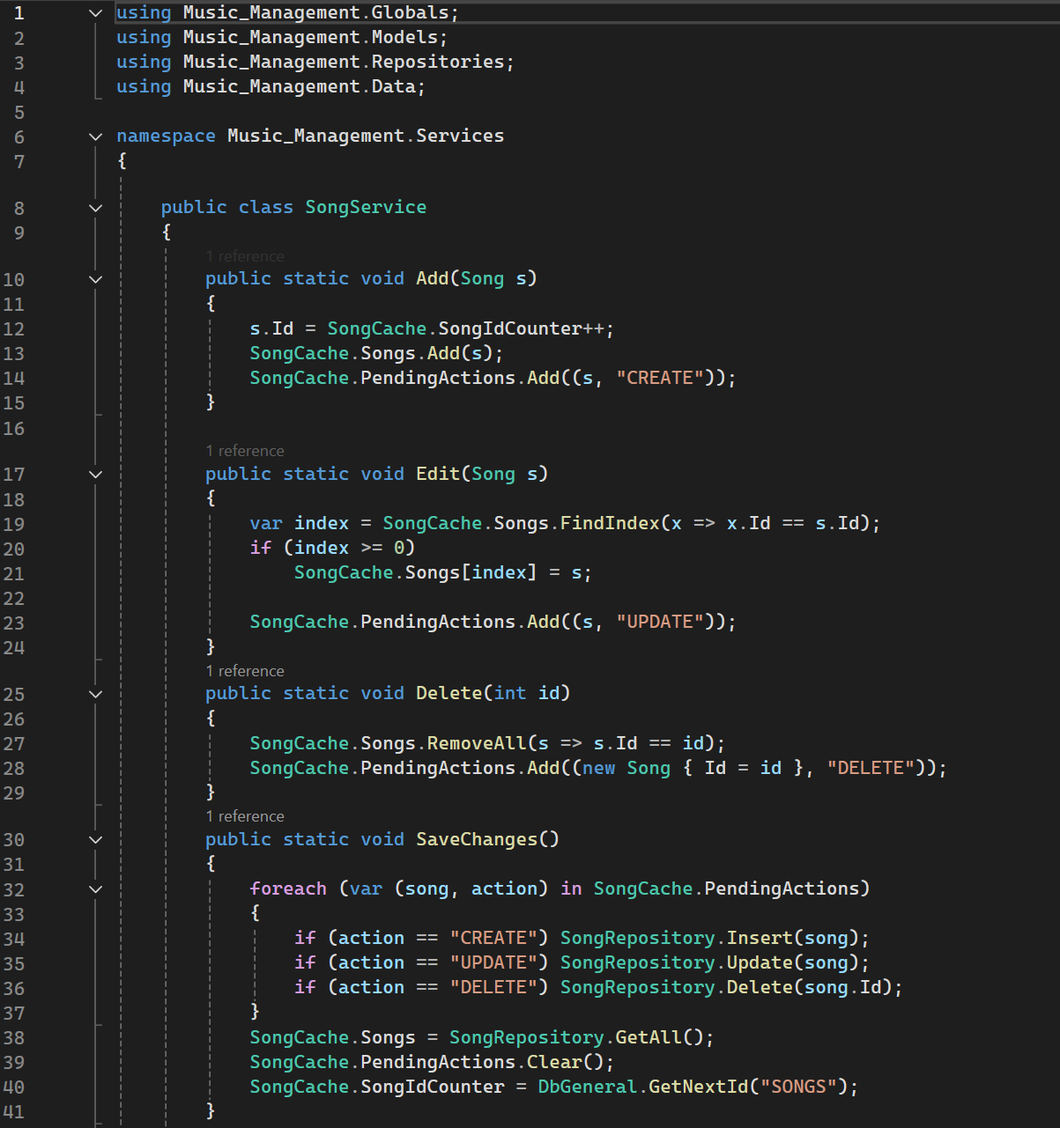

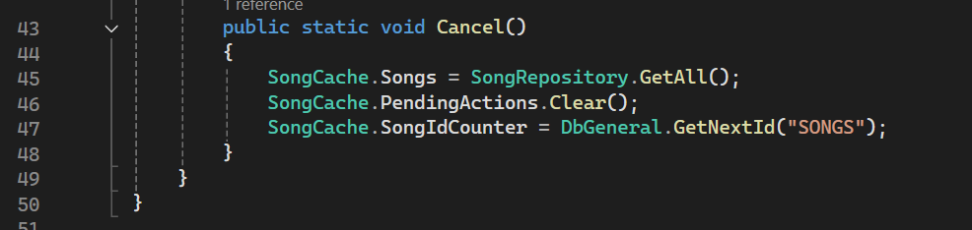

1. Hàm giao diện nổi

* Giao diện nổi nghệ sĩ

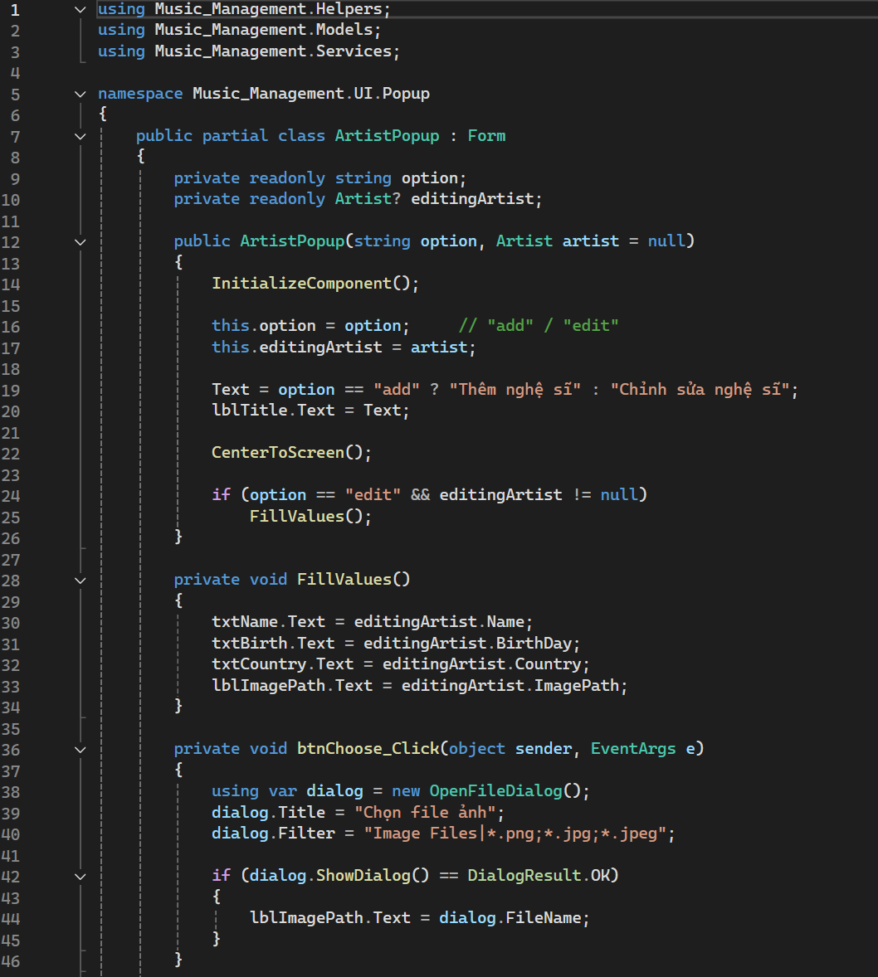

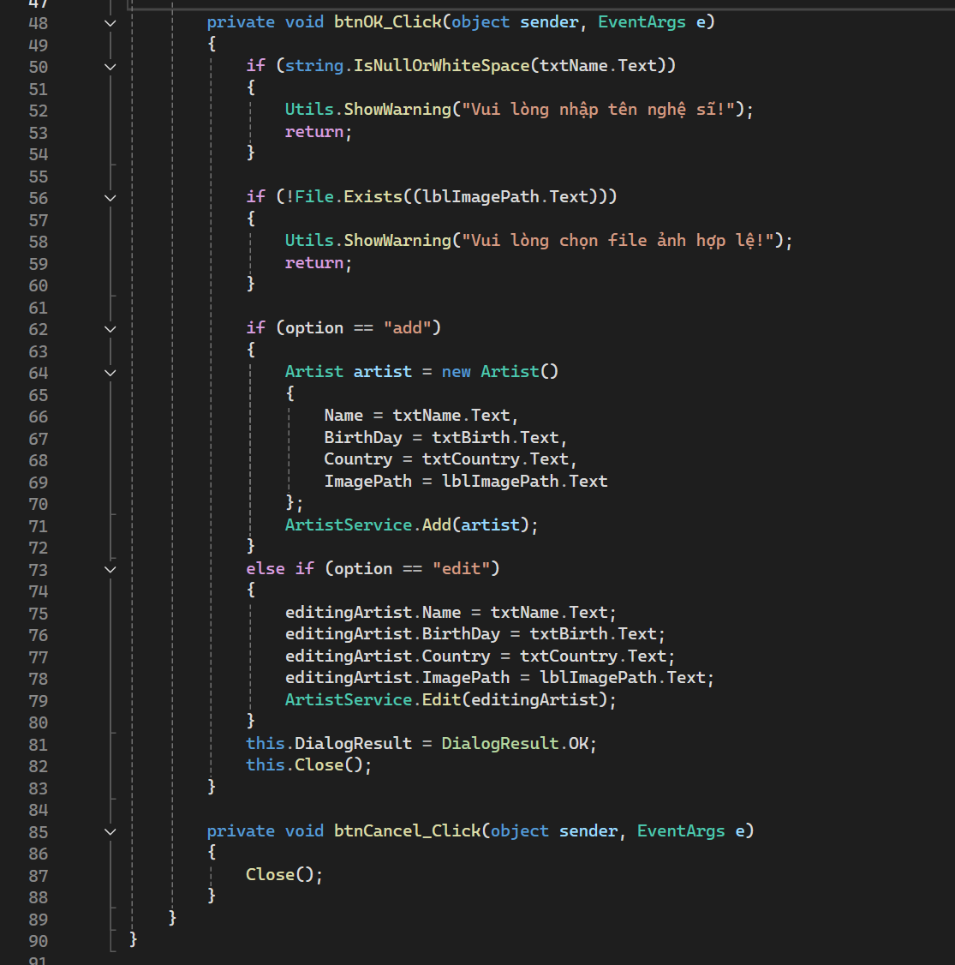

* 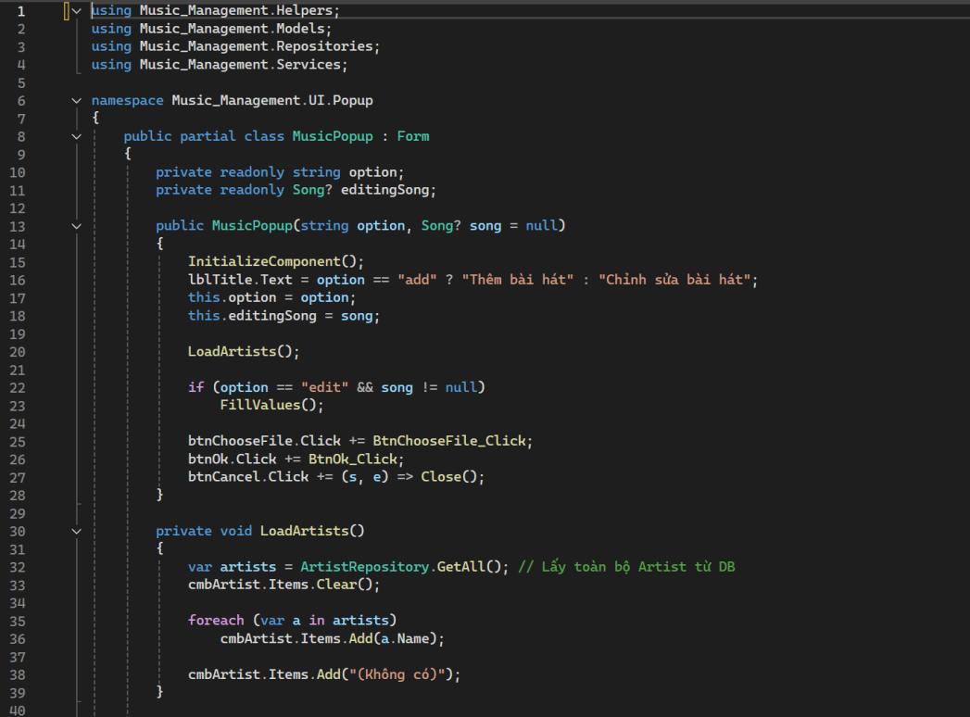Giao diện nổi bài hát

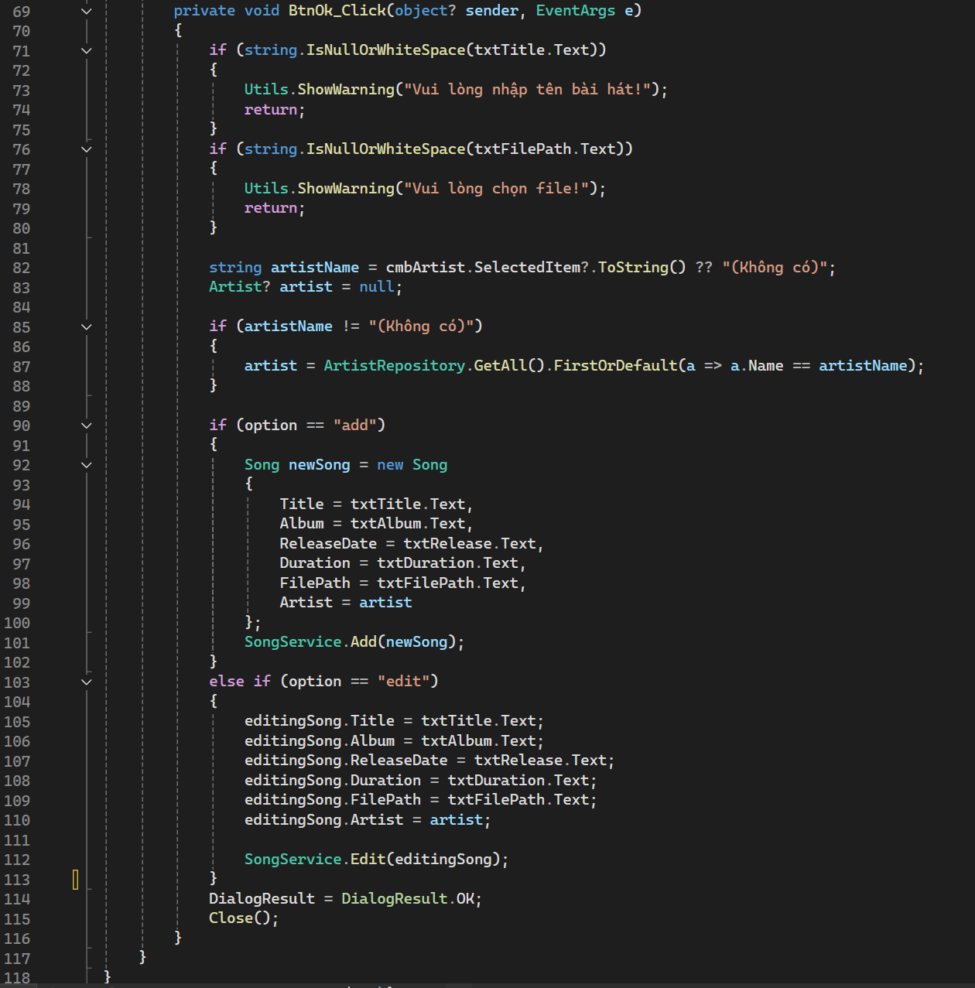

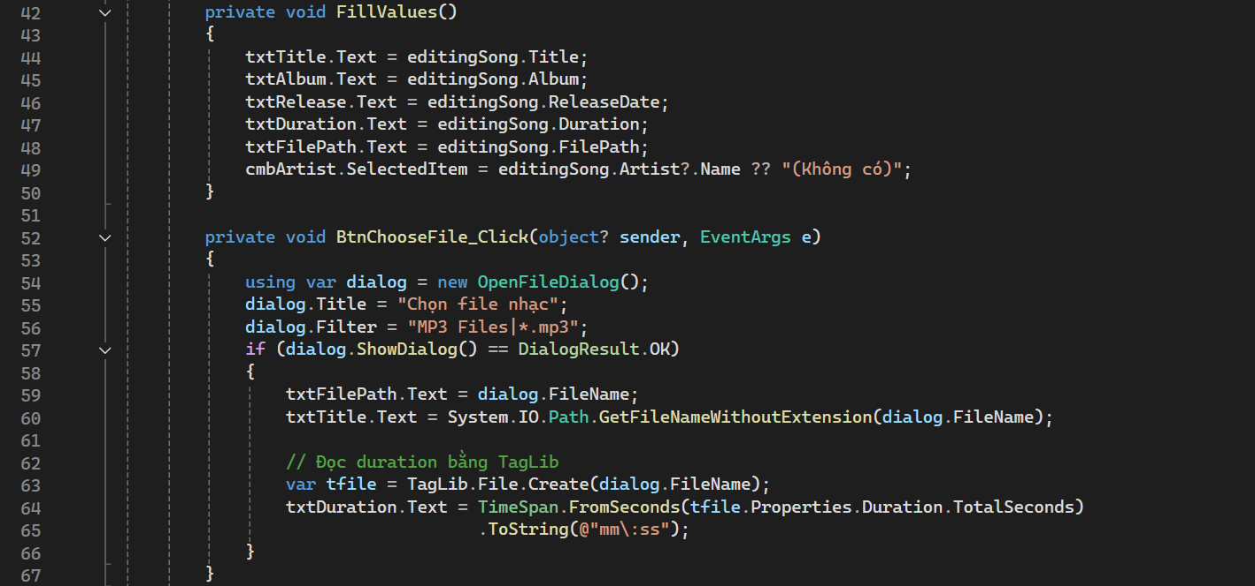

* 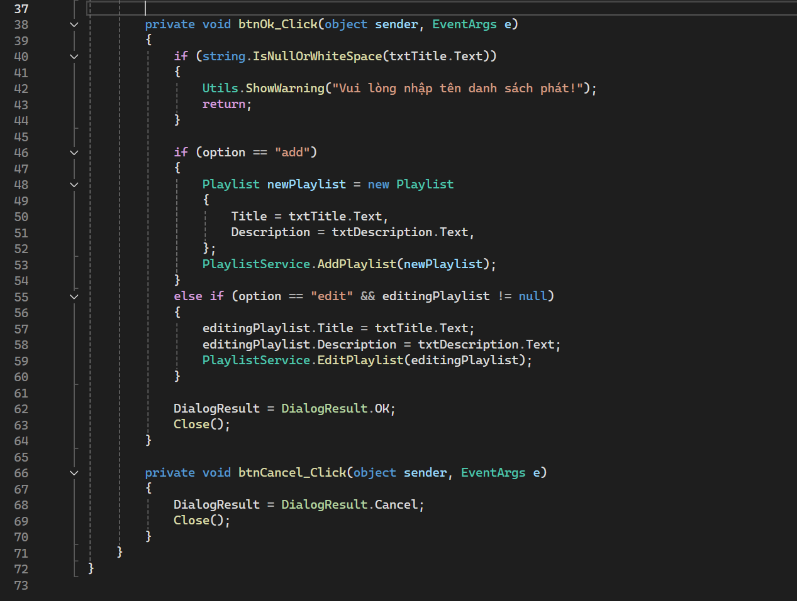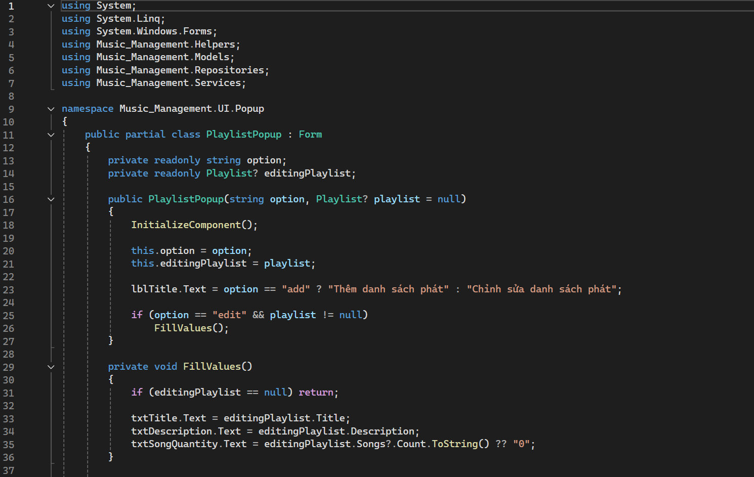Giao diện nổi danh sách phát
* 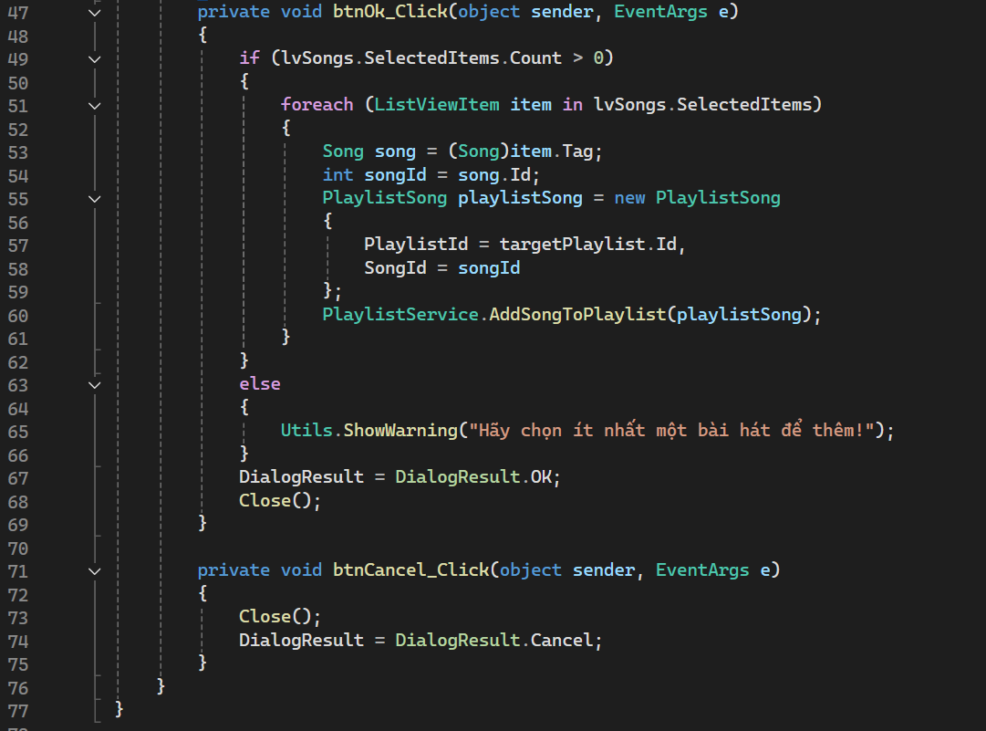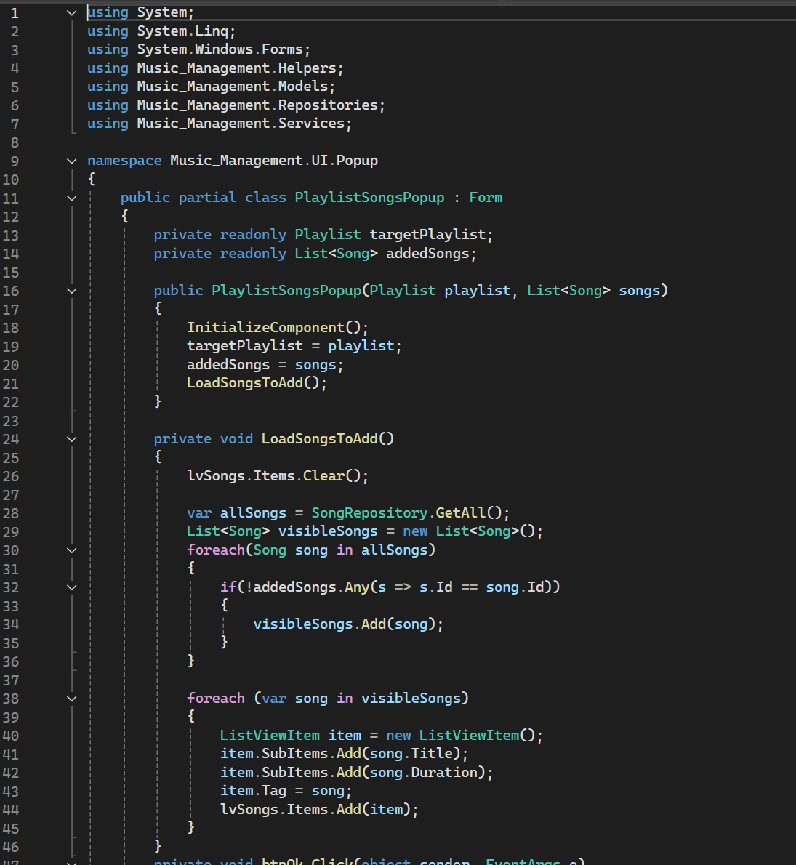Giao diện nổi những bài hát trong danh sách phát
* 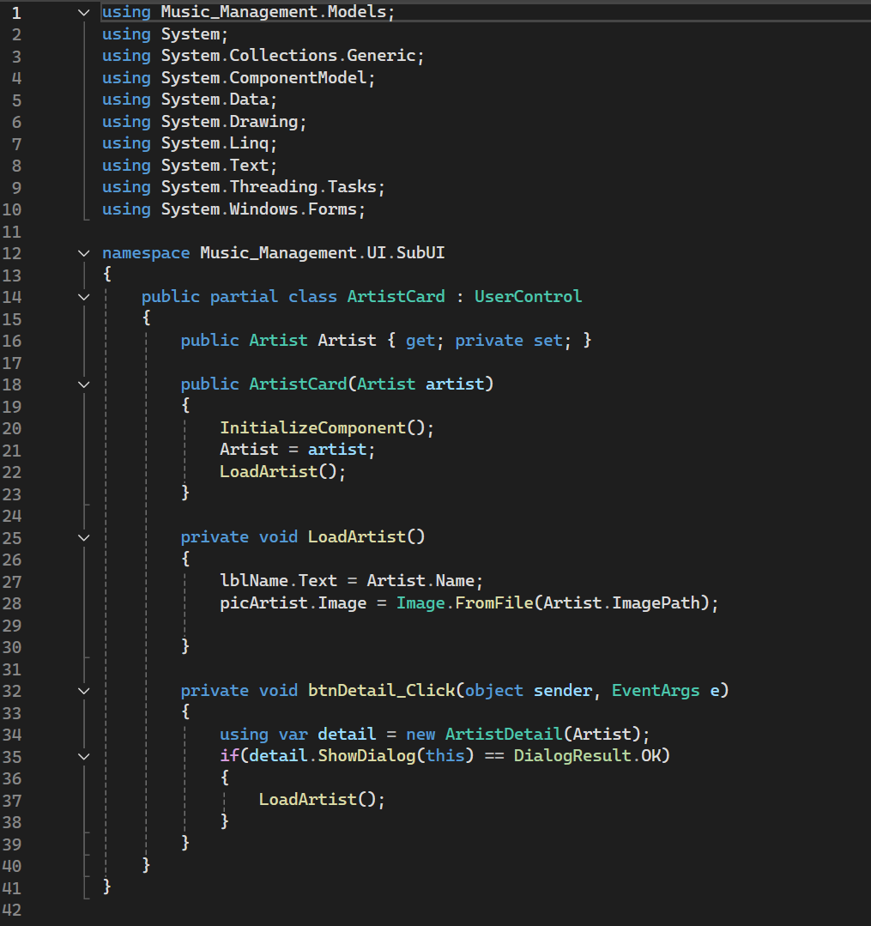Thẻ Nghệ sĩ
* 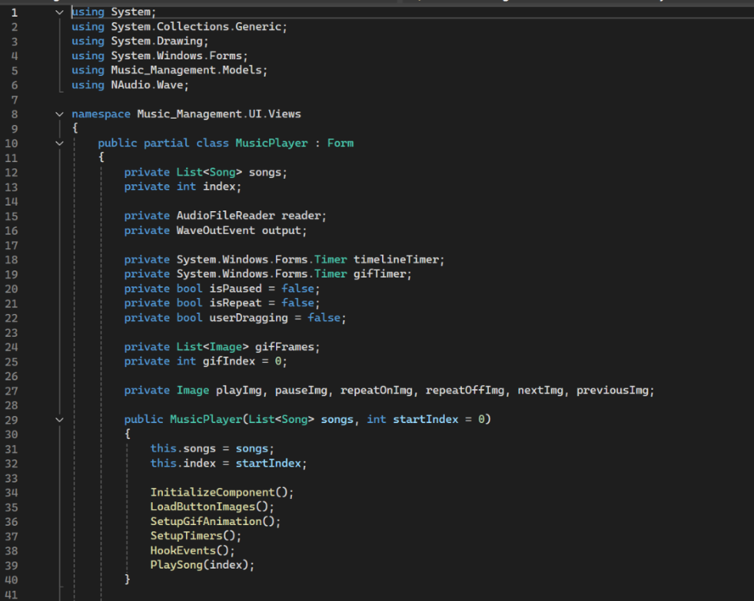Phát nhạc
* 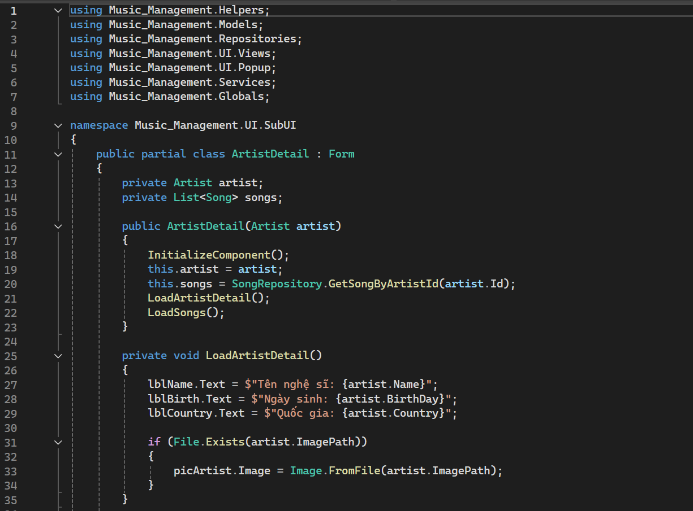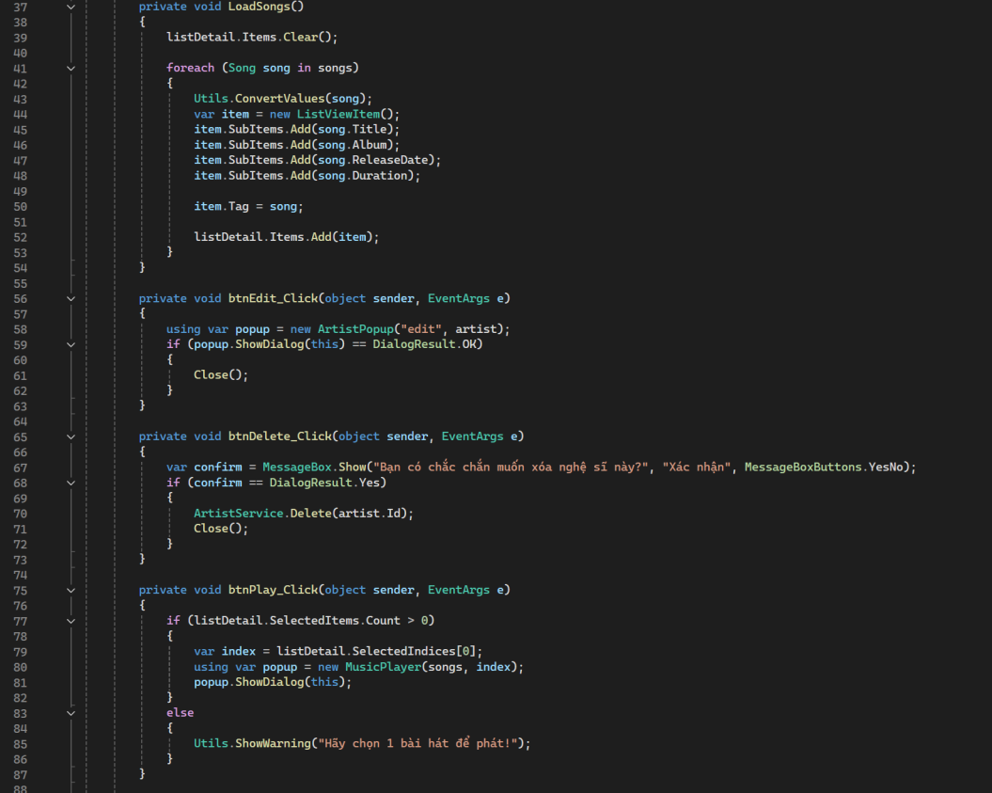Chi tiết nghệ sĩ
* Danh sách phát

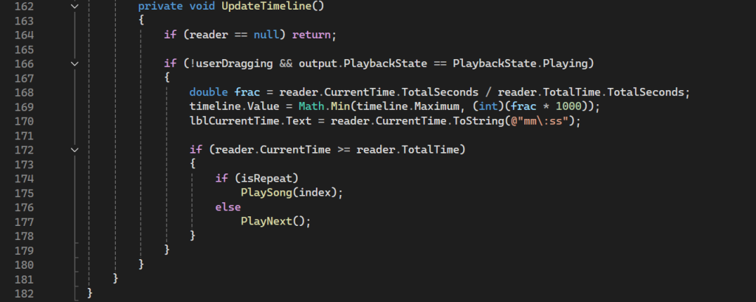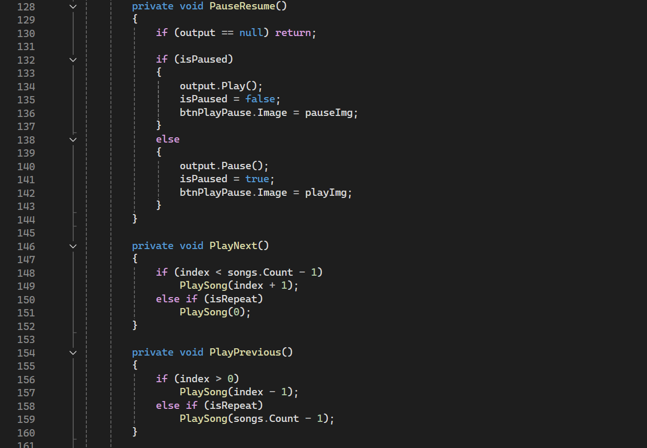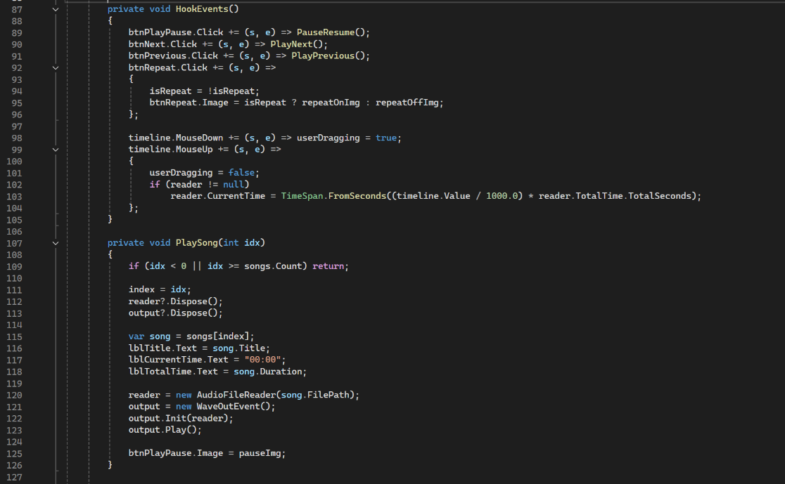

* 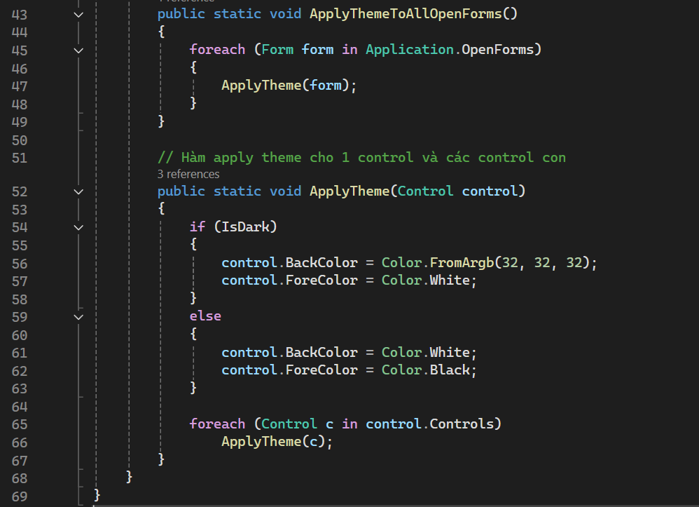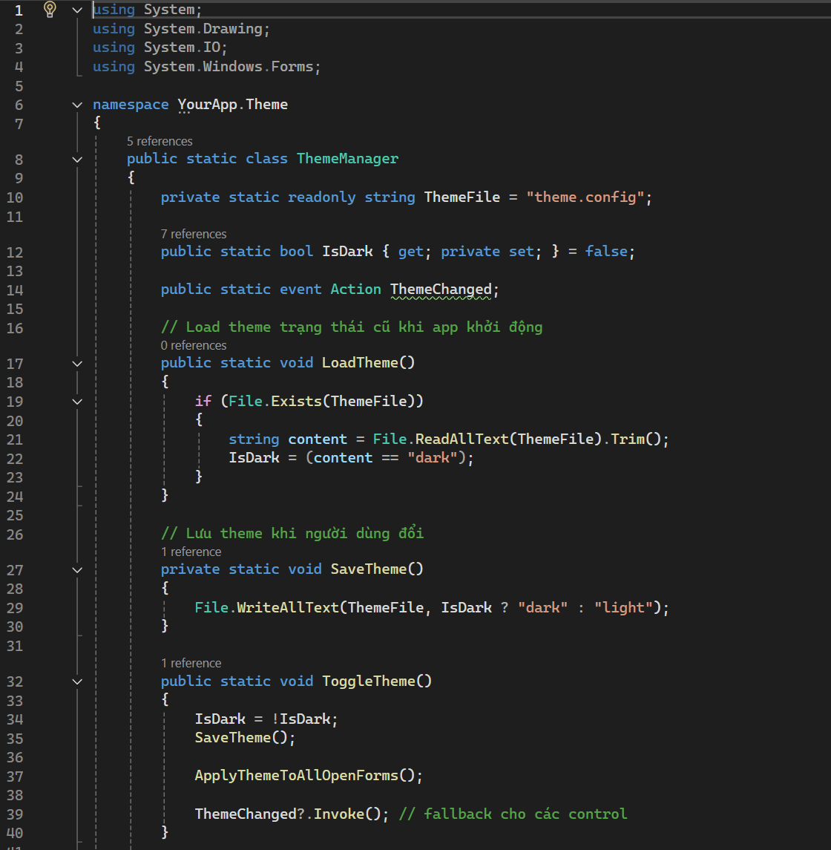ThemeManager
* Xem nghệ sĩ

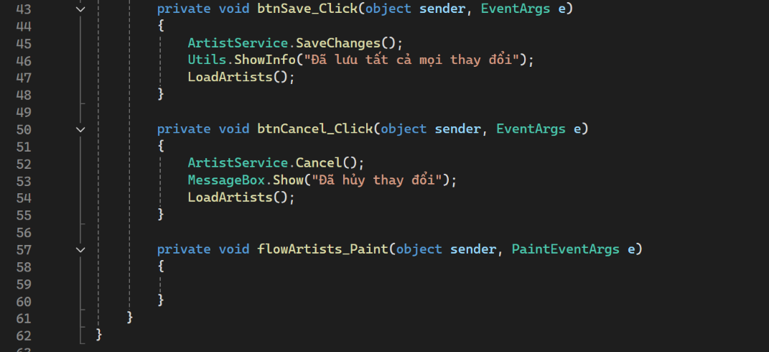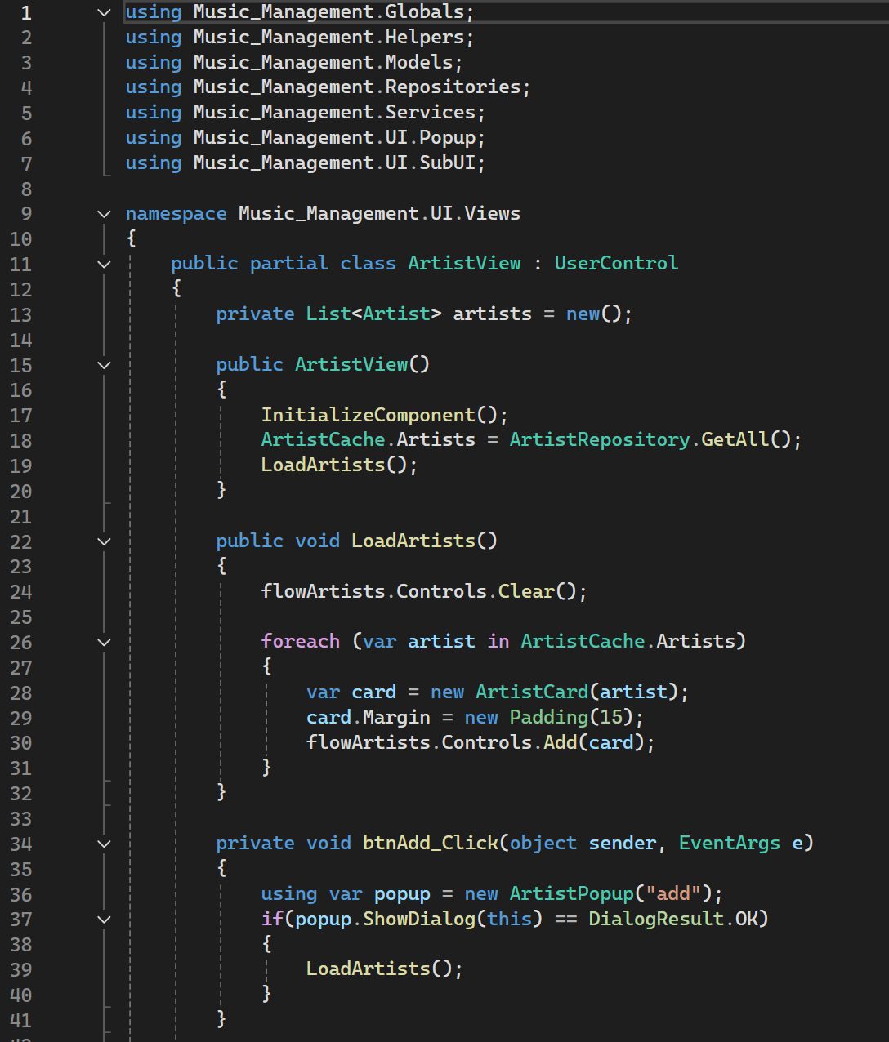

* 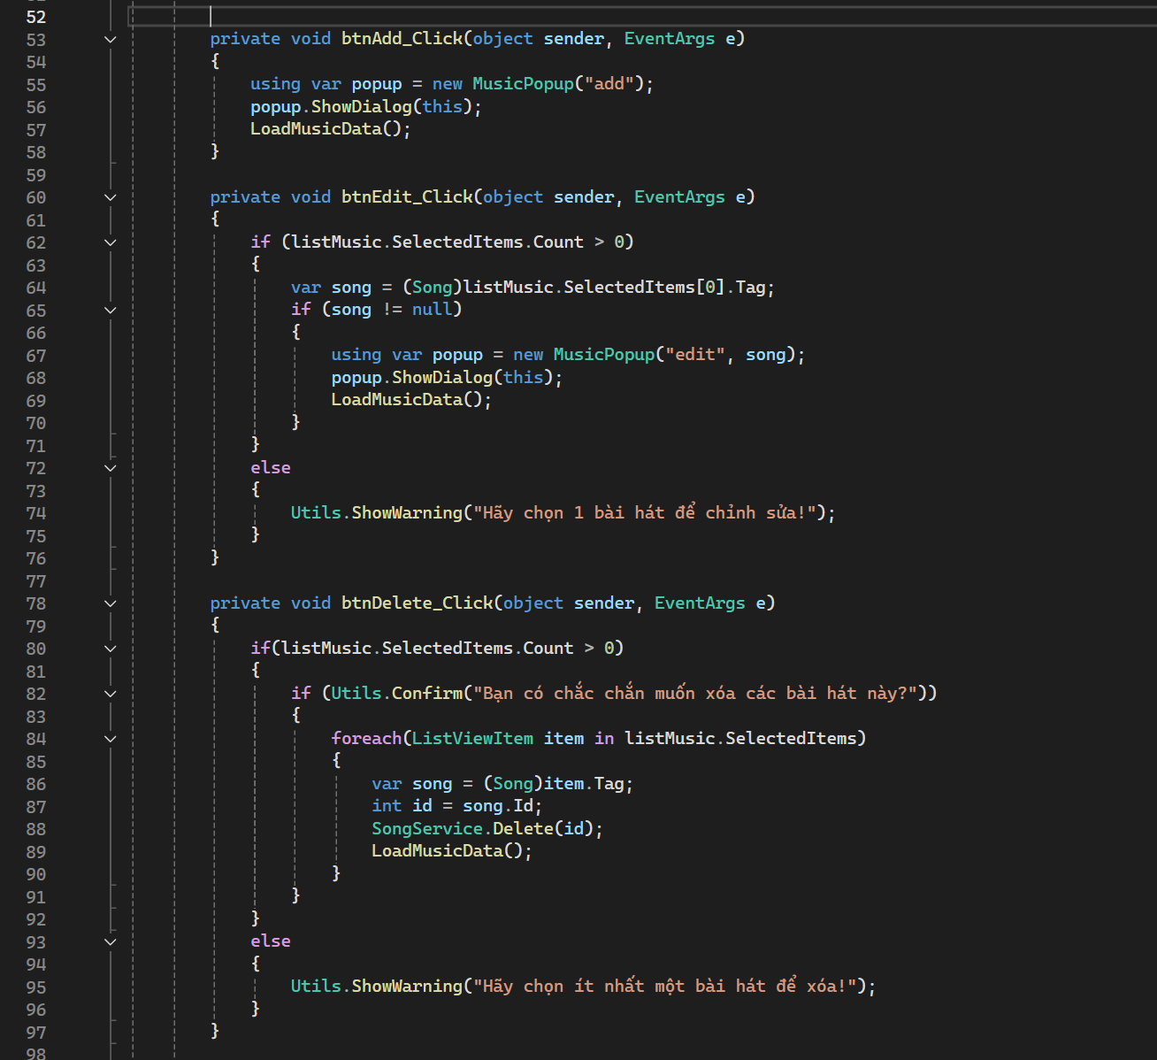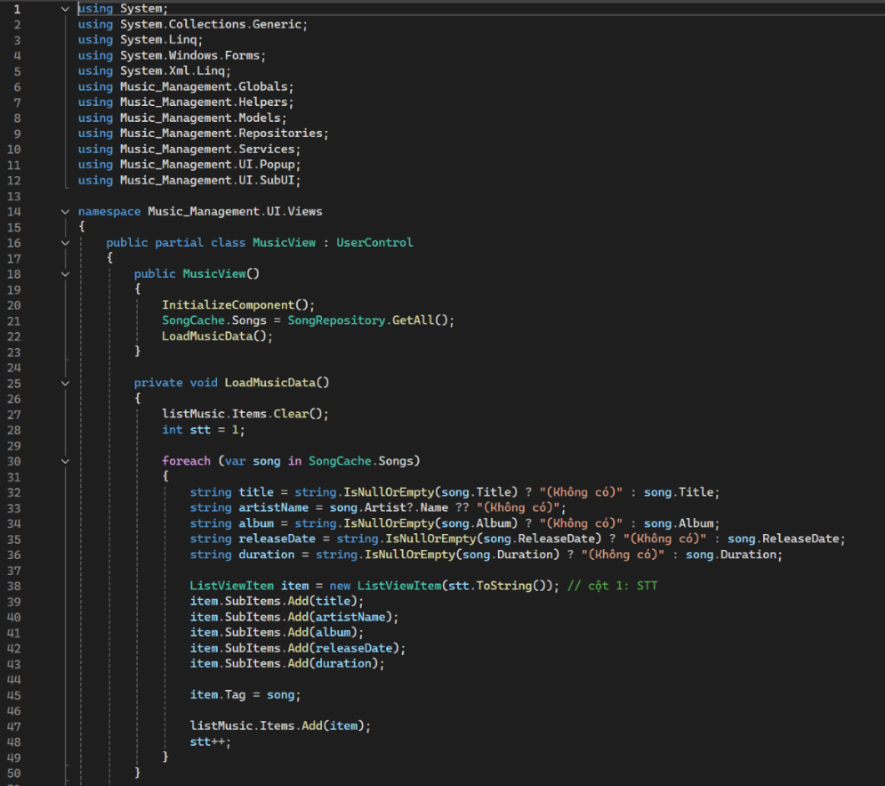Xem bài hát 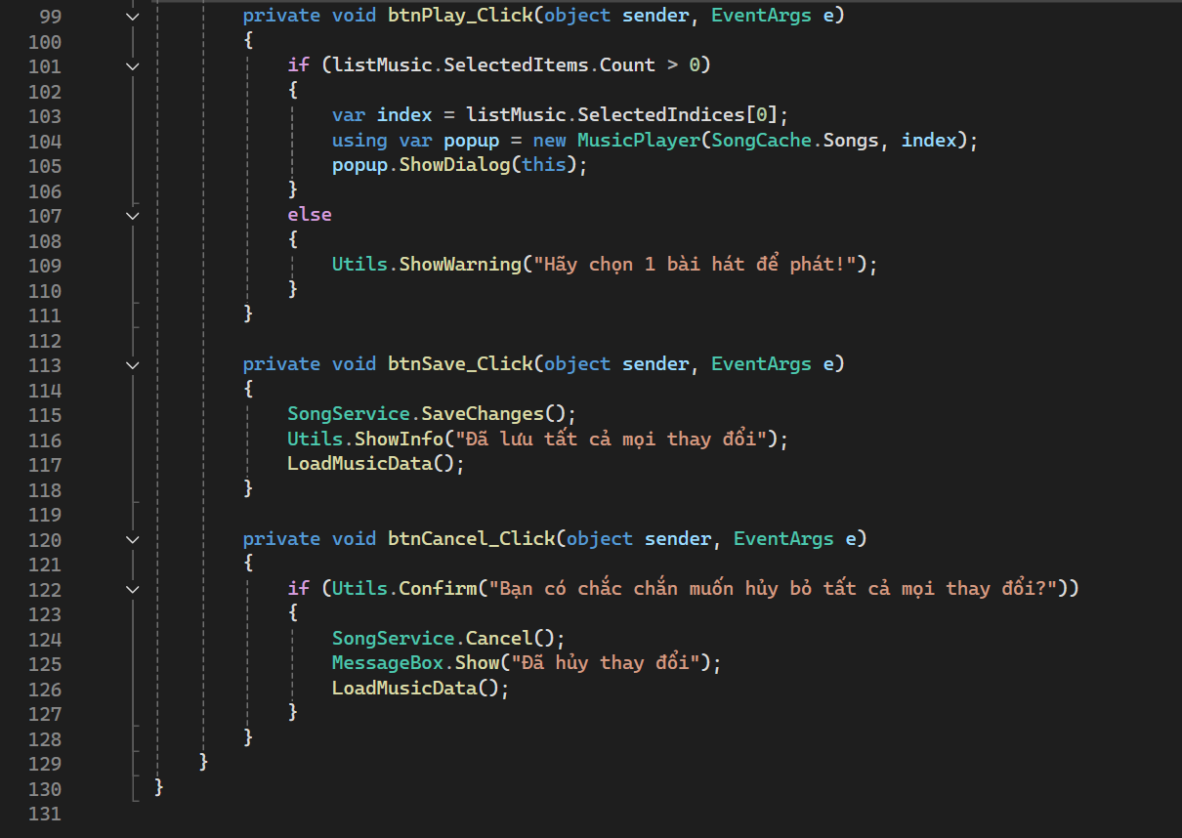
* 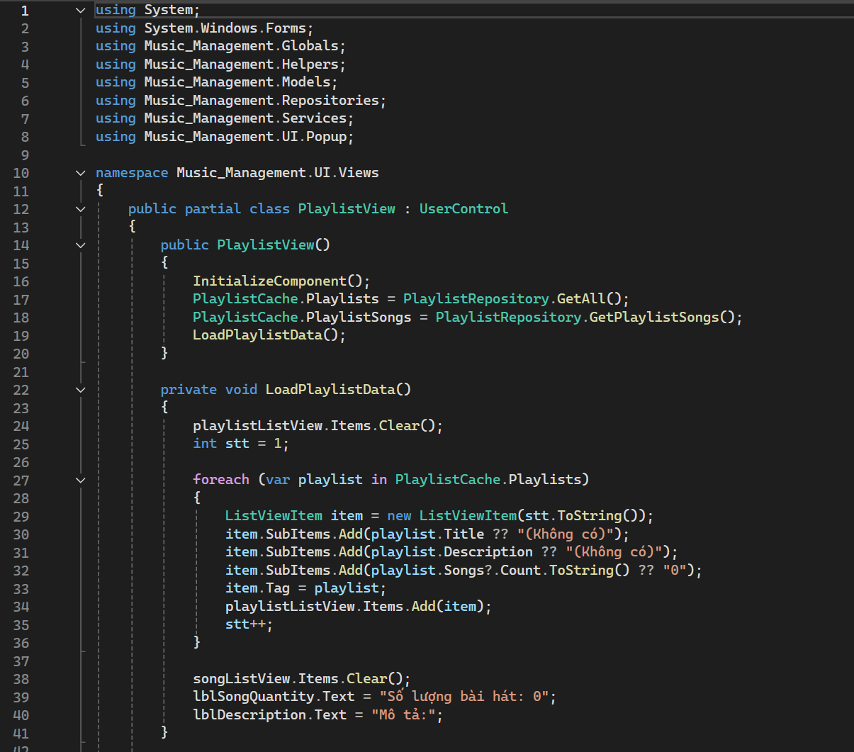Xem danh sách phát

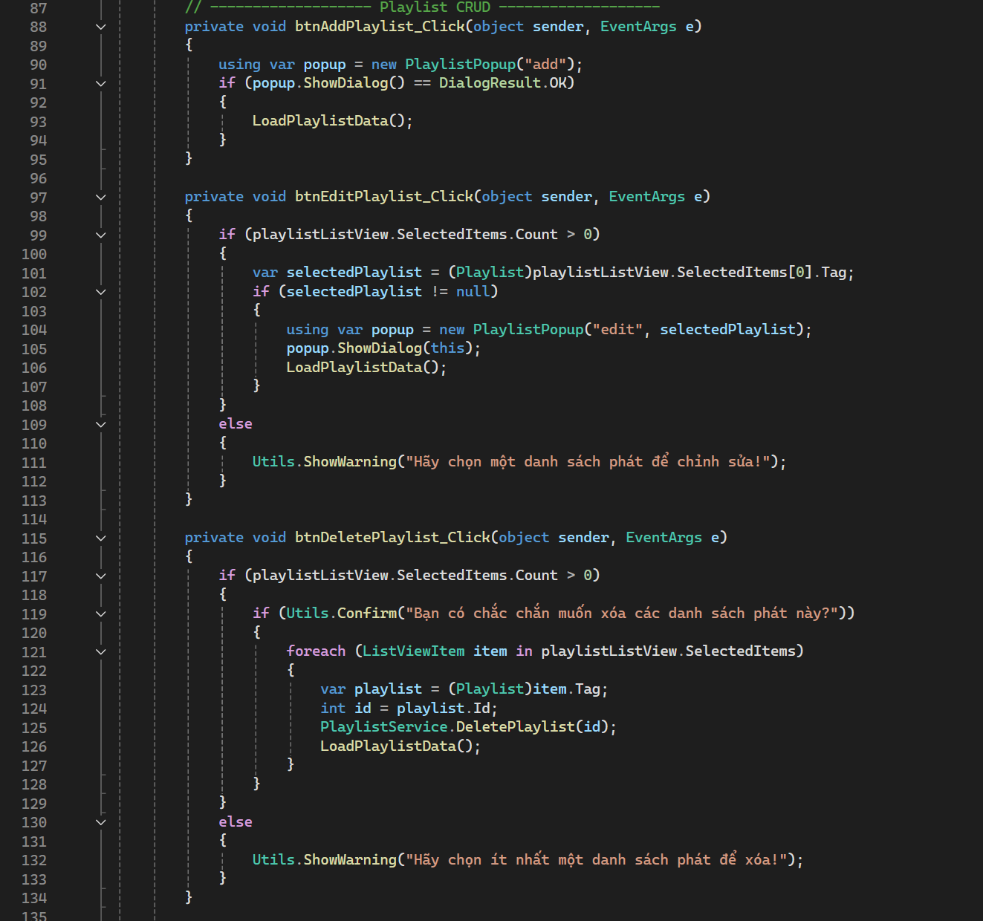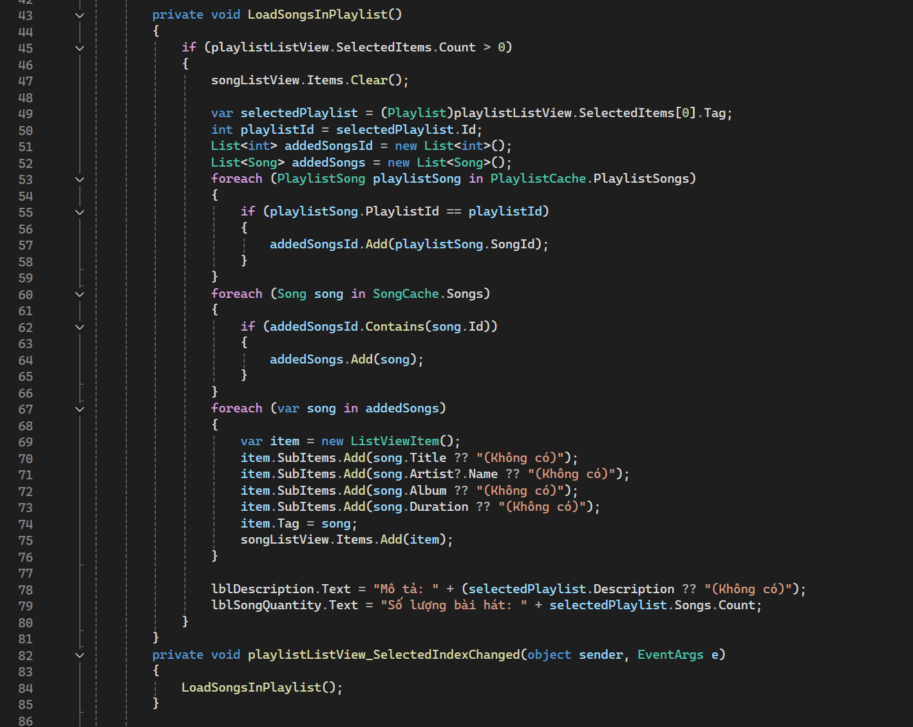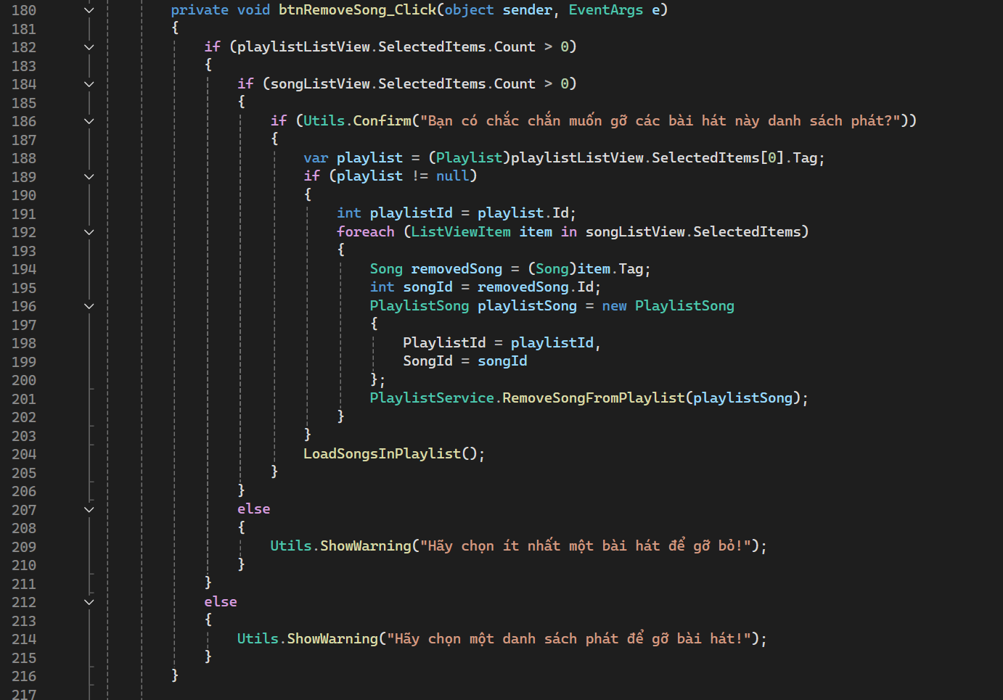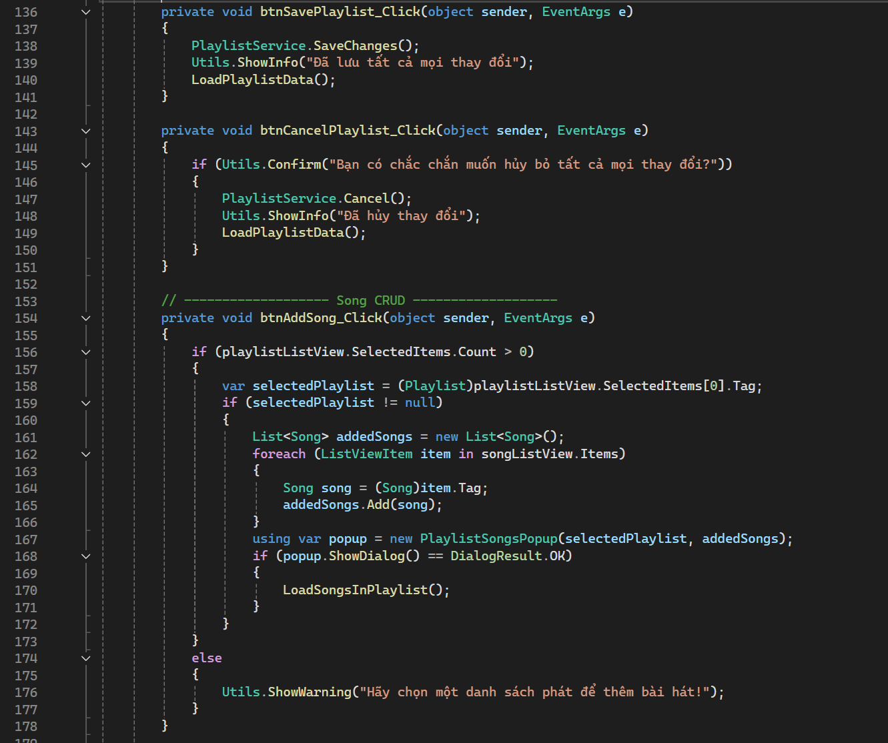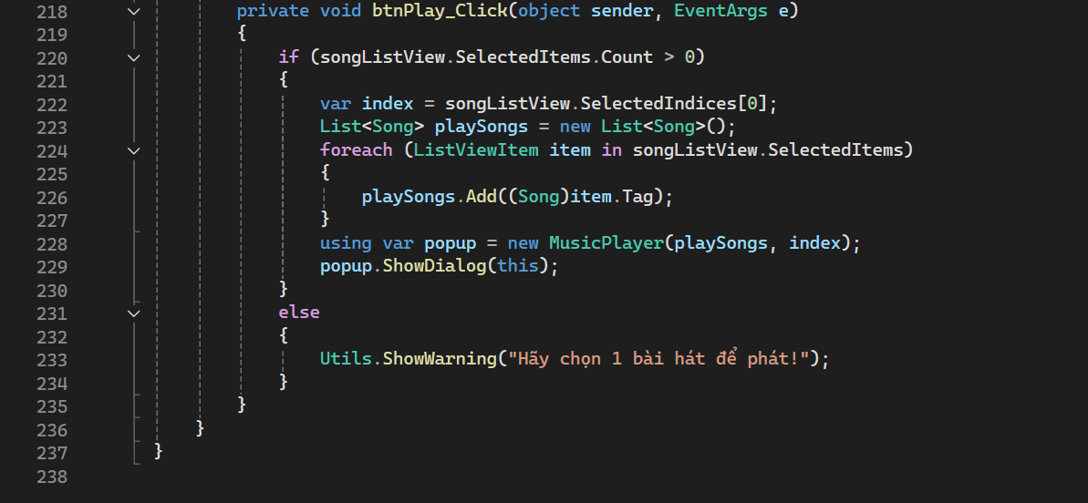

* 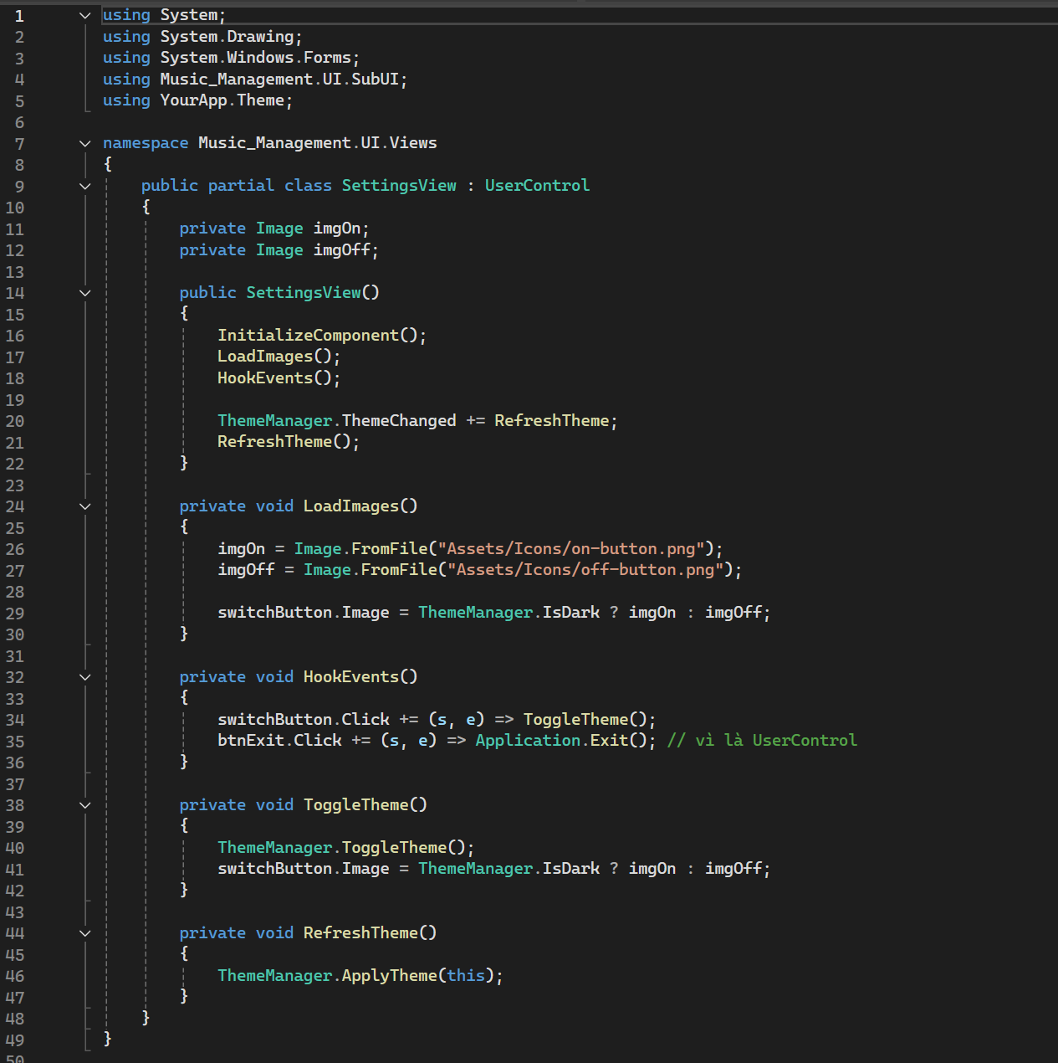Xem cài đặt
* Hàm MainForm

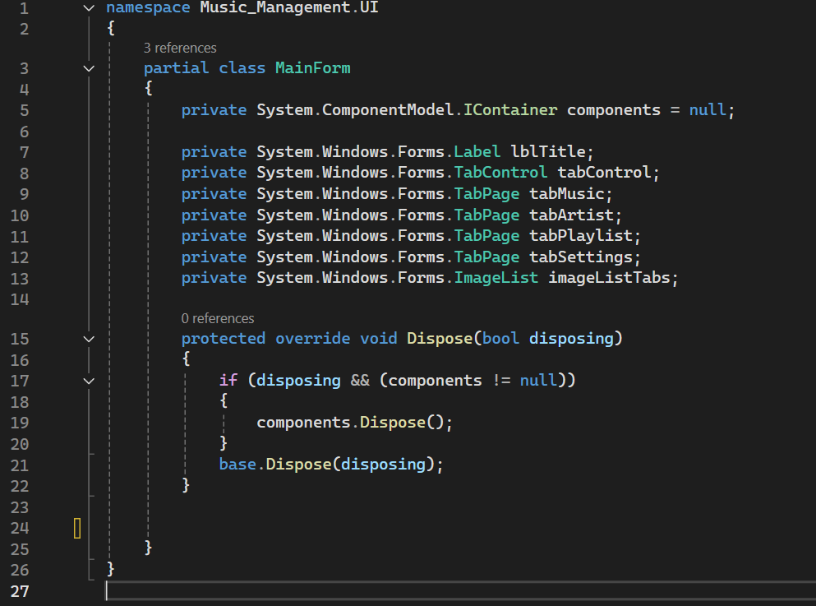

**Tài liệu tham khảo**

1. http://www.youtube.com/watch?v=4lkrKj6y2Rs&list=PLPt6-BtUI22qglZObJuYrxG8t3r-UP6WH
2. https://github.com/AhmadAboElzahab/MultimediaAudioProject/tree/main/.vs/MultimediaAudioProject/v16
3. https://howkteam.vn/course/lap-trinh-winform-co-ban/panel-va-flowlayoutpanel-trong-lap-trinh-c-winform-1283